TECHNINĖ SPECIFIKACIJA I PIRKIMO DALIAI
BŪSTO (APLINKOS) PRITAIKYMO ŽMONĖMS SU NEGALIA REMONTO DARBŲ APRAŠYMAS IR KIEKIAI

Eil.  Nr. | Remontuojamų patalpų  adresas, planai, fotofiksacija | Reikalingi atlikti remonto darbai ir apimtys
1. | Minijos g. 130-6, Klaipėda  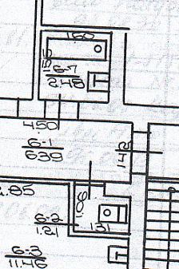 | Sanitarinės patalpos pritaikymas:  2 vnt. medinių durų staktos vonios ir tualeto patalpoje išardymas, durų angos platinimas, 0,2 m²; 2 praplatintų varstomų durų pateikimas ir įstatymas; grindų plytelių dangos išardymas, be plytelių išsaugojimo, 2,5 m²; grindų betonavimas, įrengiant hidroizoliaciją ir nuolydį, 2,5 m²; grindų keraminių plytelių danga su siūlėmis, kai klijuojama sausų klijų mišiniais, kai danga klojama ant betono pagrindo, 2,5 m²; vonios, praustuvo, klozeto, maišytuvų, gyvatuko demontavimas; sienų aptaisymo glazūruotomis plytelėmis išardymas, be plytelių išsaugojimo, 15 m²; sienų paviršių gruntavimas, hidroizoliacijos įrengimas, aptaisymas glazūruotomis plytelėmis, 15 m²; lubų paviršiaus išlyginimas, gruntavimas, glaistymas, dažymas vandens emulsiniais dažais, 2,5 m²; 1 vnt. praustuvo, 2 vnt. maišytuvų, 1 vnt. paaukštinto klozeto, 1 vnt. gyvatuko pateikimas ir sumontavimas; dušo trapo, dušo užuolaidos, dušo užuolaidos laikiklio ir dušo kėdutės pateikimas ir sumontavimas; nuotekų siurbliuko įrengimas; vandentiekio 6,0 m ir kanalizacijos 3,0 m vamzdynų keitimas; elektros instaliacijos, 1 vnt. hermetinės rozetės, 1 vnt. hermetinio jungiklio, 1 vnt. hermetinio šviestuvo įrengimo darbai; buitinės oro pašalinimo instaliacinės ventiliacijos montavimas (su pajungimu prie elektros tinklo) ventiliacijos; šiukšlių valymas ir išvežimas; ranktūrių žmonėms su negalia sanitarinėje patalpoje montavimas, 2 vnt; slenksčių demontavimas.
2. | Zanavykų g. 6-1, Klaipėda 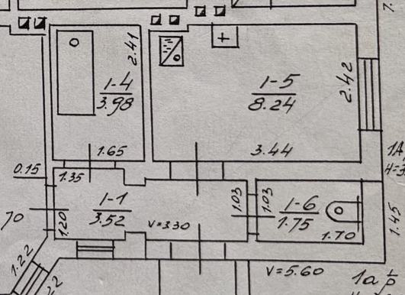 | Sanitarinės patalpos pritaikymas:  grindų plytelių dangos išardymas, be plytelių išsaugojimo, 4 m²; grindų betonavimas, įrengiant hidroizoliaciją ir nuolydį, 4 m²; grindų keraminių plytelių danga su siūlėmis, kai klijuojama sausų klijų mišiniais, kai danga klojama ant betono pagrindo, 4 m²; vonios, praustuvo, klozeto, maišytuvų, gyvatuko demontavimas; sienų aptaisymo glazūruotomis plytelėmis išardymas, be plytelių išsaugojimo, 19 m²; sienų paviršių gruntavimas, hidroizoliacijos įrengimas, aptaisymas glazūruotomis plytelėmis, 19 m²; lubų paviršiaus išlyginimas, gruntavimas, glaistymas, dažymas vandens emulsiniais dažais, 4 m²; 1 vnt. praustuvo, 2 vnt. maišytuvų, 1 vnt. paaukštinto klozeto, 1 vnt. gyvatuko pateikimas ir sumontavimas; dušo trapo, dušo užuolaidos, dušo užuolaidos laikiklio ir dušo kėdutės pateikimas ir sumontavimas; vandentiekio 6,0 m ir kanalizacijos 3,0 m vamzdynų keitimas; elektros instaliacijos, 1 vnt. hermetinės rozetės, 1 vnt. hermetinio jungiklio, 1 vnt. hermetinio šviestuvo įrengimo darbai; buitinės oro pašalinimo instaliacinės ventiliacijos montavimas (su pajungimu prie elektros tinklo) ventiliacijos; šiukšlių valymas ir išvežimas; ranktūrių žmonėms su negalia sanitarinėje patalpoje montavimas, 2 vnt;  dujų nuotėkio ir dūmų-gaisro daviklių įrengimas – 2 vnt.  Mobilios rampos pateikimas.
3. | Naujakiemio g. 25-113, Klaipėda  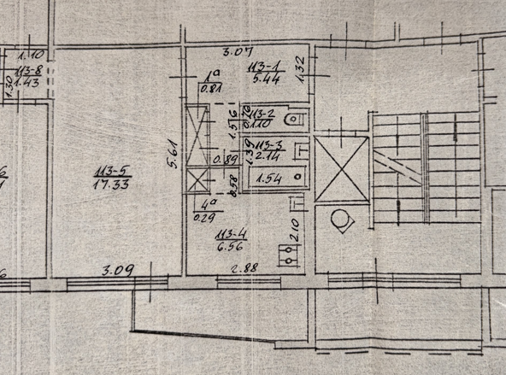  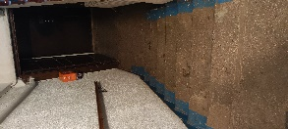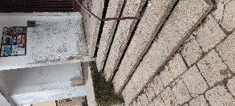 | Sanitarinės patalpos pritaikymas:  medinių durų staktų vonios ir tualeto patalpose išardymas, 2 vnt., pertvaros tarp vonios ir tualeto patalpų išardymas, 4 m²; durų angos siaurinimas, suformuojant metalo profilių karkasą, aptaisant gipso plokštėmis, paruošiant paviršių plytelių klijavimui ir dažymui, 2 m²; praplatintų stumdomų durų bloko pateikimas ir įstatymas; grindų plytelių dangos išardymas, be plytelių išsaugojimo, 3,5 m² ; grindų betonavimas, įrengiant hidroizoliaciją ir nuolydį, 3,5 m²; grindų keraminių plytelių danga su siūlėmis, kai klijuojama sausų klijų mišiniais, kai danga klojama ant betono pagrindo, 3,5 m²; vonios, praustuvo, klozeto, maišytuvų, gyvatuko demontavimas; sienų aptaisymo glazūruotomis plytelėmis išardymas, be plytelių išsaugojimo, 17 m²; sienų paviršių gruntavimas, hidroizoliacijos įrengimas, aptaisymas glazūruotomis plytelėmis, 17 m²; lubų paviršiaus išlyginimas, gruntavimas, glaistymas, dažymas vandens emulsiniais dažais, 3,3 m²; 1 vnt. praustuvo, 2 vnt. maišytuvų, 1 vnt. paaukštinto klozeto, 1 vnt. gyvatuko pateikimas ir sumontavimas; dušo trapo, dušo užuolaidos, dušo užuolaidos laikiklio ir dušo kėdutės pateikimas ir sumontavimas; nuotekų siurbliuko įrengimas; vandentiekio 6,0 m ir kanalizacijos 3,0 m vamzdynų keitimas; elektros instaliacijos, 1 vnt. hermetinės rozetės, 1 vnt. hermetinio jungiklio, 1 vnt. hermetinio šviestuvo įrengimo darbai; buitinės oro pašalinimo instaliacinės ventiliacijos montavimas (su pajungimu prie elektros tinklo) ventiliacijos; šiukšlių valymas ir išvežimas; ranktūrių žmonėms su negalia sanitarinėje patalpoje montavimas, 2 vnt; skalbimo mašinos pajungimas.  dujų nuotėkio ir dūmų-gaisro daviklių įrengimas – 2 vnt.  Sumontuoti nuožulniąją keliamąją platformą. Reikalavimai: nuožulnioji keliamoji platforma montuojama prie sienos konstrukcijos tarp įėjimo į laiptinę ir pirmo aukšto laiptų aikštelių. Platformos maksimali apkrova – 160kg, galia 0,55kW, platformos matmenys 800x900 mm, kėlimo aukštis 1,36m, kėlimo greitis 0,1m/s, kėlimo aukštis 4,0m.  Nuovažos su turėklais įrengimas prie įėjimo laiptų. Reikalavimai: ~ 7,0 m ilgio; lengvų konstrukcijų su turėklais ir borteliais.
4. | Klevų g. 6-9  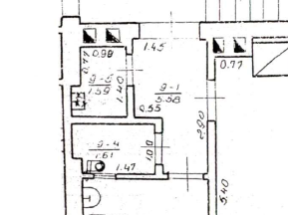 | Sanitarinės patalpos pritaikymas:  medinių durų staktų vonios ir tualeto patalpose išardymas, 2 vnt., pertvaros tarp vonios ir tualeto patalpų išardymas, 4 m²; durų angos siaurinimas, suformuojant metalo profilių karkasą, aptaisant gipso plokštėmis, paruošiant paviršių plytelių klijavimui ir dažymui, 2 m²; praplatintų stumdomų durų bloko pateikimas ir įstatymas; grindų plytelių dangos išardymas, be plytelių išsaugojimo, 3,3 m² ; grindų betonavimas, įrengiant hidroizoliaciją ir nuolydį, 3,3 m²; grindų keraminių plytelių danga su siūlėmis, kai klijuojama sausų klijų mišiniais, kai danga klojama ant betono pagrindo, 3,3 m²; vonios, praustuvo, klozeto, maišytuvų, gyvatuko demontavimas; sienų aptaisymo glazūruotomis plytelėmis išardymas, be plytelių išsaugojimo, 15 m²; sienų paviršių gruntavimas, hidroizoliacijos įrengimas, aptaisymas glazūruotomis plytelėmis, 15 m²; lubų paviršiaus išlyginimas, gruntavimas, glaistymas, dažymas vandens emulsiniais dažais, 3,3 m²; 1 vnt. praustuvo, 2 vnt. maišytuvų, 1 vnt. paaukštinto klozeto, 1 vnt. gyvatuko pateikimas ir sumontavimas; dušo trapo, dušo užuolaidos, dušo užuolaidos laikiklio ir dušo kėdutės pateikimas ir sumontavimas; nuotekų siurbliuko įrengimas; vandentiekio 6,0 m ir kanalizacijos 3,0 m vamzdynų keitimas; elektros instaliacijos, 1 vnt. hermetinės rozetės, 1 vnt. hermetinio jungiklio, 1 vnt. hermetinio šviestuvo įrengimo darbai; buitinės oro pašalinimo instaliacinės ventiliacijos montavimas (su pajungimu prie elektros tinklo) ventiliacijos; šiukšlių valymas ir išvežimas; ranktūrių žmonėms su negalia sanitarinėje patalpoje montavimas, 2 vnt; skalbimo mašinos pajungimas.  dujų nuotėkio ir dūmų-gaisro daviklių įrengimas – 2 vnt.
5. | Kretingos g. 14-40  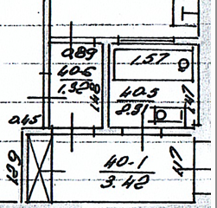 | Sanitarinės patalpos pritaikymas:  medinių durų staktų vonios ir tualeto patalpose išardymas, 2 vnt., pertvaros tarp vonios ir tualeto patalpų išardymas, 4 m²; durų angos siaurinimas, suformuojant metalo profilių karkasą, aptaisant gipso plokštėmis, paruošiant paviršių plytelių klijavimui ir dažymui, 2 m²; praplatintų stumdomų durų bloko pateikimas ir įstatymas; grindų plytelių dangos išardymas, be plytelių išsaugojimo, 2,4 m² ; grindų betonavimas, įrengiant hidroizoliaciją ir nuolydį, 2,4 m²; grindų keraminių plytelių danga su siūlėmis, kai klijuojama sausų klijų mišiniais, kai danga klojama ant betono pagrindo, 2,4 m²; vonios, praustuvo, klozeto, maišytuvų, gyvatuko demontavimas; sienų aptaisymo glazūruotomis plytelėmis išardymas, be plytelių išsaugojimo, 14 m²; sienų paviršių gruntavimas, hidroizoliacijos įrengimas, aptaisymas glazūruotomis plytelėmis, 14 m²; lubų paviršiaus išlyginimas, gruntavimas, glaistymas, dažymas vandens emulsiniais dažais, 2,4 m²; 1 vnt. praustuvo, 2 vnt. maišytuvų, 1 vnt. klozeto, 1 vnt. gyvatuko pateikimas ir sumontavimas; dušo trapo, dušo užuolaidos, dušo užuolaidos laikiklio ir dušo kėdutės pateikimas ir sumontavimas; nuotekų siurbliuko įrengimas; vandentiekio 6,0 m ir kanalizacijos 3,0 m vamzdynų keitimas; elektros instaliacijos, 1 vnt. hermetinės rozetės, 1 vnt. hermetinio jungiklio, 1 vnt. hermetinio šviestuvo įrengimo darbai; buitinės oro pašalinimo instaliacinės ventiliacijos montavimas (su pajungimu prie elektros tinklo) ventiliacijos; šiukšlių valymas ir išvežimas; ranktūrių žmonėms su negalia sanitarinėje patalpoje montavimas, 2 vnt; skalbimo mašinos pajungimas.  dujų nuotėkio ir dūmų-gaisro daviklių įrengimas – 2 vnt.
6. | Smalininkų g. 3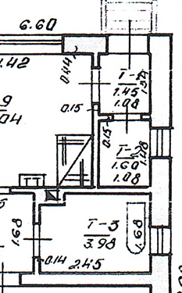 | Sanitarinės patalpos pritaikymas:  grindų plytelių dangos išardymas, be plytelių išsaugojimo, 4 m²; sienų aptaisymo glazūruotomis plytelėmis išardymas, be plytelių išsaugojimo, 19 m²  grindų betonavimas, įrengiant hidroizoliaciją ir nuolydį – 4 m²;  grindų keraminių plytelių danga su siūlėmis, kai klijuojama sausų kl. mišiniais, kai danga klojama ant betono pagrindo – 4 m²;  vonios, praustuvo, klozeto, maišytuvų demontavimas;  sienų paviršių gruntavimas, hidroizoliacijos įrengimas, aptaisymas glazūruotomis plytelėmis - 19 m²;  lubų paviršiaus išlyginimas, gruntavimas, glaistymas, dažymas vandens emulsiniais dažais - 4 m²;  1 vnt. praustuvo, 2 vnt. maišytuvų, 1 vnt. gyvatuko pateikimas ir sumontavimas;  ranktūrių žmonėms su negalia sumontavimas, 4 vnt;  elektros instaliacijos keitimas – laidų tiesimas 26,0 m;  hermetinės rozetės montavimas - 3 vnt.,  virštinkinio hermetinio šviestuvo montavimas - 2 vnt.,  jungiklio montavimas – 1 vnt.;  vandentiekio 10,0 m ir kanalizacijos 6,0 m vamzdynų keitimas;  Ventilių montavimas – 5 vnt.  dušo trapo, dušo užuolaidos laikiklio, dušo kėdutės, klozeto pateikimas ir sumontavimas;  ventiliacijos įrengimas – 1 vnt.;  šiukšlių valymas ir išvežimas – 0,4 t.  Ranktūrio sumontavimas
7. | Bokštų g. 9-39  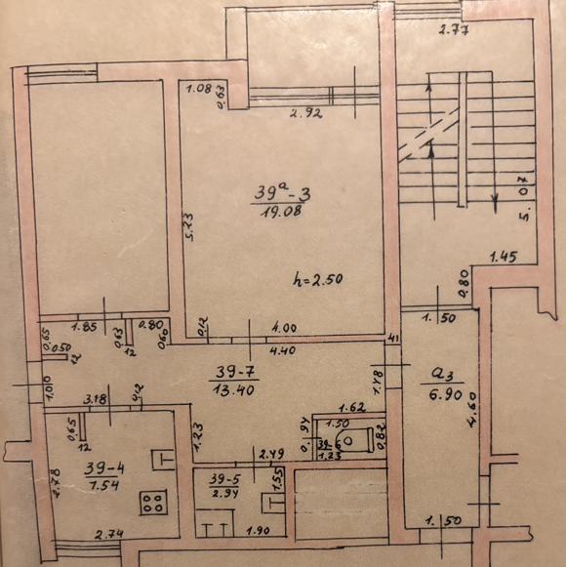 | Sanitarinės patalpos pritaikymas:  2 vnt. medinių durų staktos išardymas – 2 kv. m.;  2 durų angos platinimas - 0,12 m³;  praplatintų durų bloko pateikimas ir įstatymas – 2 vnt.( vienos varstomos, 1 stumdomos);  grindų plytelių dangos išardymas, be plytelių išsaugojimo, 3 m²; sienų aptaisymo glazūruotomis plytelėmis išardymas, be plytelių išsaugojimo, 16 m²  grindų betonavimas, įrengiant hidroizoliaciją ir nuolydį – 3 m²;  grindų keraminių plytelių danga su siūlėmis, kai klijuojama sausų kl. mišiniais, kai danga klojama ant betono pagrindo – 3 m²;  vonios, praustuvo, klozeto, maišytuvų demontavimas;  sienų paviršių gruntavimas, hidroizoliacijos įrengimas, aptaisymas glazūruotomis plytelėmis - 16 m²;  lubų paviršiaus išlyginimas, gruntavimas, glaistymas, dažymas vandens emulsiniais dažais – 3 m²;  1 vnt. praustuvo, 2 vnt. maišytuvų, 1 vnt. gyvatuko pateikimas ir sumontavimas;  ranktūrių žmonėms su negalia sumontavimas, 4 vnt;  elektros instaliacijos keitimas – laidų tiesimas 26,0 m;  hermetinės rozetės montavimas - 3 vnt.,  virštinkinio hermetinio šviestuvo montavimas - 2 vnt.,  jungiklio montavimas – 1 vnt.;  vandentiekio 10,0 m ir kanalizacijos 6,0 m vamzdynų keitimas;  Ventilių montavimas – 5 vnt.  dušo trapo, dušo užuolaidos laikiklio, dušo kėdutės;  paaukštinto klozeto sumontavimas - 1 vnt.;  nuotekų siurbliuko įrengimas – 1 vnt.;  ventiliacijos įrengimas – 1 vnt.;  šiukšlių valymas ir išvežimas – 0,4 t.  dujų nuotėkio ir dūmų-gaisro daviklių įrengimas – 2 vnt.  skalbimo mašinos pajungimas
8. | Medžiotojų g. 6-20  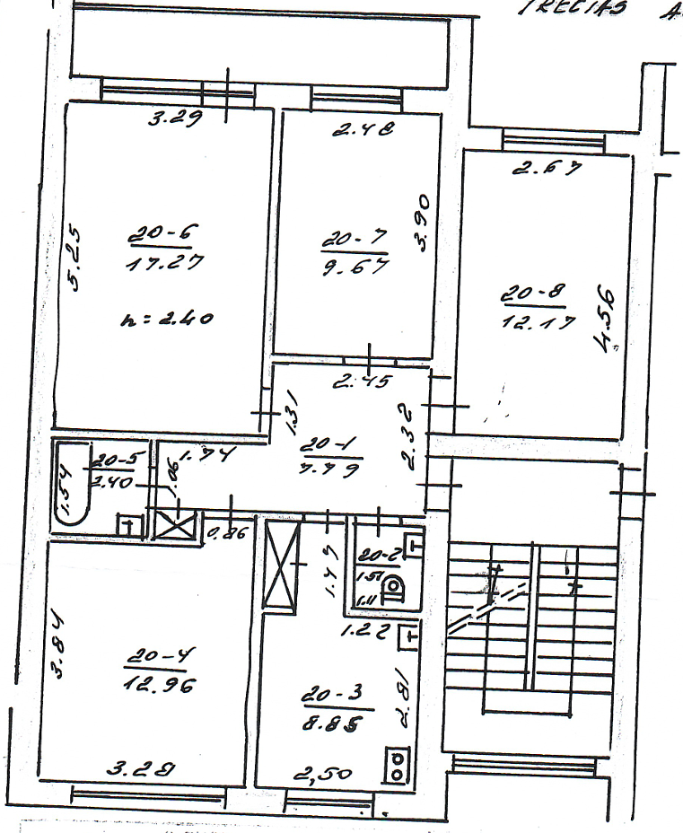 | Sanitarinės patalpos pritaikymas:  2 vnt. medinių durų staktos išardymas – 4 kv. m.;  1 durų angos platinimas - 0,24 m³;  praplatintų durų bloko pateikimas ir įstatymas – 2 vnt.;  grindų plytelių dangos išardymas, be plytelių išsaugojimo, 3 m²; sienų aptaisymo glazūruotomis plytelėmis išardymas, be plytelių išsaugojimo, 14 m²  grindų betonavimas, įrengiant hidroizoliaciją ir nuolydį – 3 m²;  grindų keraminių plytelių danga su siūlėmis, kai klijuojama sausų kl. mišiniais, kai danga klojama ant betono pagrindo – 3 m²;  vonios, praustuvo, klozeto, maišytuvų demontavimas;  sienų paviršių gruntavimas, hidroizoliacijos įrengimas, aptaisymas glazūruotomis plytelėmis - 14 m²;  lubų paviršiaus išlyginimas, gruntavimas, glaistymas, dažymas vandens emulsiniais dažais – 3 m²;  1 vnt. praustuvo, 2 vnt. maišytuvų, 1 vnt. gyvatuko pateikimas ir sumontavimas;  ranktūrių žmonėms su negalia sumontavimas, 4 vnt;  elektros instaliacijos keitimas – laidų tiesimas 26,0 m;  hermetinės rozetės montavimas - 3 vnt.,  virštinkinio hermetinio šviestuvo montavimas - 2 vnt.,  jungiklio montavimas – 1 vnt.;  vandentiekio 10,0 m ir kanalizacijos 6,0 m vamzdynų keitimas;  Ventilių montavimas – 5 vnt.  dušo trapo, dušo užuolaidos laikiklio, dušo kėdutės;  paaukštinto klozeto sumontavimas - 1 vnt.;  nuotekų siurbliuko įrengimas – 1 vnt.;  ventiliacijos įrengimas – 1 vnt.;  šiukšlių valymas ir išvežimas – 0,4 t.  dujų nuotėkio ir dūmų-gaisro daviklių įrengimas – 2 vnt.
9. | Kretingos g. 8-56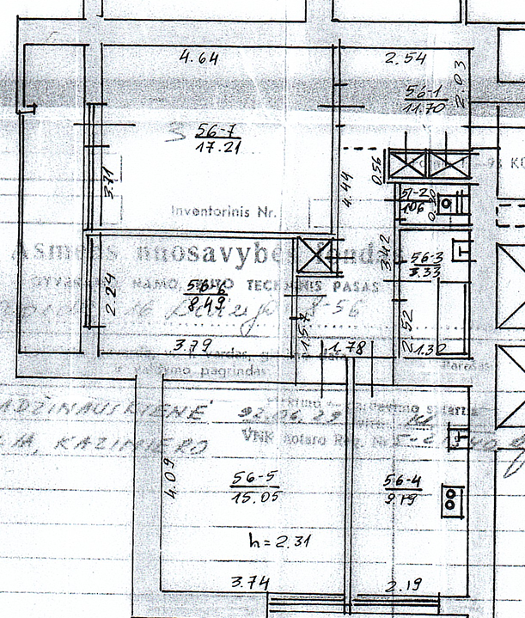 | Sanitarinės patalpos pritaikymas:  2 vnt. medinių durų staktos išardymas – 4 kv. m.;  1 durų angos platinimas - 0,24 m³;  praplatintų durų bloko pateikimas ir įstatymas – 2 vnt.;  grindų plytelių dangos išardymas, be plytelių išsaugojimo, 3,5 m²; sienų aptaisymo glazūruotomis plytelėmis išardymas, be plytelių išsaugojimo, 18 m²  grindų betonavimas, įrengiant hidroizoliaciją ir nuolydį – 3,5 m²;  grindų keraminių plytelių danga su siūlėmis, kai klijuojama sausų kl. mišiniais, kai danga klojama ant betono pagrindo – 3,5 m²;  vonios, praustuvo, klozeto, maišytuvų demontavimas;  sienų paviršių gruntavimas, hidroizoliacijos įrengimas, aptaisymas glazūruotomis plytelėmis - 18 m²;  lubų paviršiaus išlyginimas, gruntavimas, glaistymas, dažymas vandens emulsiniais dažais – 3,5 m²;  1 vnt. praustuvo, 2 vnt. maišytuvų, 1 vnt. gyvatuko pateikimas ir sumontavimas;  ranktūrių žmonėms su negalia sumontavimas, 4 vnt;  elektros instaliacijos keitimas – laidų tiesimas 26,0 m;  hermetinės rozetės montavimas - 3 vnt.,  virštinkinio hermetinio šviestuvo montavimas - 2 vnt.,  jungiklio montavimas – 1 vnt.;  vandentiekio 10,0 m ir kanalizacijos 6,0 m vamzdynų keitimas;  Ventilių montavimas – 5 vnt.  dušo trapo, dušo užuolaidos laikiklio, dušo kėdutės;  klozeto sumontavimas - 1 vnt.;  nuotekų siurbliuko įrengimas – 1 vnt.;  ventiliacijos įrengimas – 1 vnt.;  šiukšlių valymas ir išvežimas – 0,4 t.  dujų nuotėkio ir dūmų-gaisro daviklių įrengimas – 2 vnt.
10. | Serviso g. 29-1  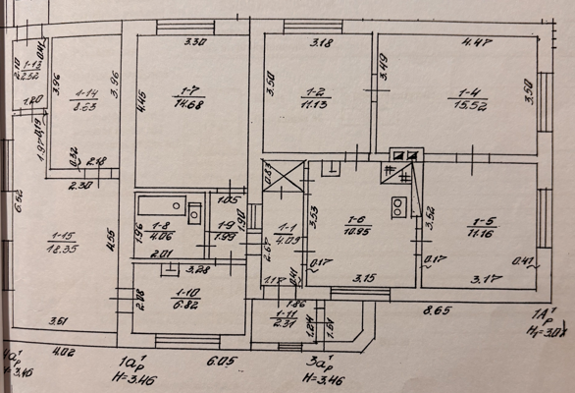 | Sanitarinės patalpos pritaikymas:  grindų plytelių dangos išardymas, be plytelių išsaugojimo, 4,1 m²; sienų aptaisymo glazūruotomis plytelėmis išardymas, be plytelių išsaugojimo, 18 m²  grindų betonavimas, įrengiant hidroizoliaciją ir nuolydį – 4,1 m²;  grindų keraminių plytelių danga su siūlėmis, kai klijuojama sausų kl. mišiniais, kai danga klojama ant betono pagrindo – 4,1 m²;  vonios, praustuvo, klozeto, maišytuvų demontavimas;  sienų paviršių gruntavimas, hidroizoliacijos įrengimas, aptaisymas glazūruotomis plytelėmis - 18 m²;  lubų paviršiaus išlyginimas, gruntavimas, glaistymas, dažymas vandens emulsiniais dažais – 4,1 m²;  1 vnt. praustuvo, 2 vnt. maišytuvų, 1 vnt. gyvatuko pateikimas ir sumontavimas;  ranktūrių žmonėms su negalia sumontavimas, 4 vnt;  elektros instaliacijos keitimas – laidų tiesimas 26,0 m;  hermetinės rozetės montavimas - 3 vnt.,  virštinkinio hermetinio šviestuvo montavimas - 2 vnt.,  jungiklio montavimas – 1 vnt.;  vandentiekio 10,0 m ir kanalizacijos 6,0 m vamzdynų keitimas;  Ventilių montavimas – 5 vnt.  dušo trapo, dušo užuolaidos laikiklio, dušo kėdutės;  klozeto sumontavimas - 1 vnt.;  nuotekų siurbliuko įrengimas – 1 vnt.;  ventiliacijos įrengimas – 1 vnt.;  šiukšlių valymas ir išvežimas – 0,4 t.  dujų nuotėkio ir dūmų-gaisro daviklių įrengimas – 2 vnt.  skalbimo mašinos pajungimas
11. | Poilsio g. 10-8  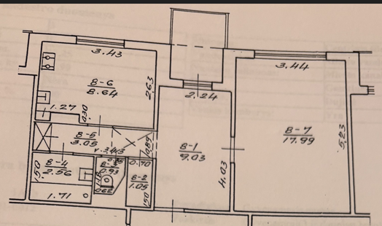  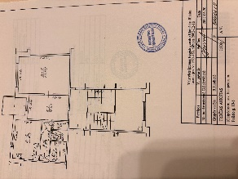 | Sanitarinės patalpos pritaikymas:  2 vnt. medinių durų staktos išardymas – 4 kv. m.;  1 durų angos platinimas - 0,12 m³;  pertvaros tarp vonios ir tualeto išardymas – 0,8 kub. m.;  praplatintų durų bloko pateikimas ir įstatymas – 1 vnt.;  grindų plytelių dangos išardymas, be plytelių išsaugojimo, 4 m²; sienų aptaisymo glazūruotomis plytelėmis išardymas, be plytelių išsaugojimo, 19 m²  grindų betonavimas, įrengiant hidroizoliaciją ir nuolydį – 4 m²;  grindų keraminių plytelių danga su siūlėmis, kai klijuojama sausų kl. mišiniais, kai danga klojama ant betono pagrindo – 4 m²;  vonios, praustuvo, klozeto, maišytuvų demontavimas;  g/k pertvaros vietoj išimtų durų, montavimas – 2 m²;  g/k pertvaros iš lauko pusės glaistymas, dažymas – 5 m²;  sienų paviršių gruntavimas, hidroizoliacijos įrengimas, aptaisymas glazūruotomis plytelėmis - 19 m²;  lubų paviršiaus išlyginimas, gruntavimas, glaistymas, dažymas vandens emulsiniais dažais – 4 m²;  1 vnt. praustuvo, 2 vnt. maišytuvų, 1 vnt. gyvatuko pateikimas ir sumontavimas;  ranktūrių žmonėms su negalia sumontavimas, 4 vnt;  elektros instaliacijos keitimas – laidų tiesimas 26,0 m;  hermetinės rozetės montavimas - 3 vnt.,  virštinkinio hermetinio šviestuvo montavimas - 2 vnt.,  jungiklio montavimas – 1 vnt.;  vandentiekio 10,0 m ir kanalizacijos 6,0 m vamzdynų keitimas;  Ventilių montavimas – 5 vnt.  dušo trapo, dušo užuolaidos laikiklio, dušo kėdutės;  paaukštinto klozeto sumontavimas - 1 vnt.;  nuotekų siurbliuko įrengimas – 1 vnt.;  ventiliacijos įrengimas – 1 vnt.;  šiukšlių valymas ir išvežimas – 0,4 t.  dujų nuotėkio ir dūmų-gaisro daviklių įrengimas – 2 vnt.  skalbimo mašinos pajungimas
12. | Smiltelės g. 29-80  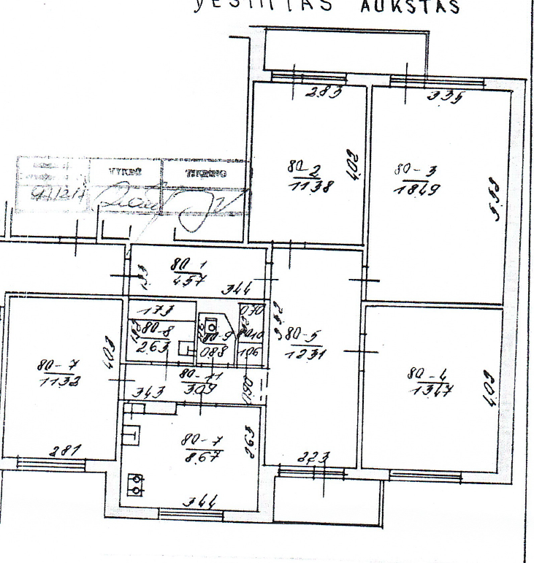 | Sanitarinės patalpos pritaikymas:  2 vnt. medinių durų staktos išardymas – 4 kv. m.;  2 durų angos platinimas - 0,12 m³;  praplatintų durų bloko pateikimas ir įstatymas – 2 vnt.;  grindų plytelių dangos išardymas, be plytelių išsaugojimo, 4 m²; sienų aptaisymo glazūruotomis plytelėmis išardymas, be plytelių išsaugojimo, 19 m²  grindų betonavimas, įrengiant hidroizoliaciją ir nuolydį – 4 m²;  grindų keraminių plytelių danga su siūlėmis, kai klijuojama sausų kl. mišiniais, kai danga klojama ant betono pagrindo – 4 m²;  vonios, praustuvo, klozeto, maišytuvų demontavimas;  g/k pertvaros vietoj išimtų durų, montavimas – 2 m²;  g/k pertvaros iš lauko pusės glaistymas, dažymas – 5 m²;  sienų paviršių gruntavimas, hidroizoliacijos įrengimas, aptaisymas glazūruotomis plytelėmis - 19 m²;  lubų paviršiaus išlyginimas, gruntavimas, glaistymas, dažymas vandens emulsiniais dažais – 3 m²;  1 vnt. praustuvo, 2 vnt. maišytuvų, 1 vnt. gyvatuko pateikimas ir sumontavimas;  ranktūrių žmonėms su negalia sumontavimas, 4 vnt;  elektros instaliacijos keitimas – laidų tiesimas 26,0 m;  hermetinės rozetės montavimas - 3 vnt.,  virštinkinio hermetinio šviestuvo montavimas - 2 vnt.,  jungiklio montavimas – 1 vnt.;  vandentiekio 10,0 m ir kanalizacijos 6,0 m vamzdynų keitimas;  Ventilių montavimas – 5 vnt.  dušo trapo, dušo užuolaidos laikiklio, dušo kėdutės;  paaukštinto klozeto sumontavimas - 1 vnt.;  nuotekų siurbliuko įrengimas – 1 vnt.;  ventiliacijos įrengimas – 1 vnt.;  šiukšlių valymas ir išvežimas – 0,4 t.  dujų nuotėkio ir dūmų-gaisro daviklių įrengimas – 2 vnt.
13. | Laukininkų g. 5-50  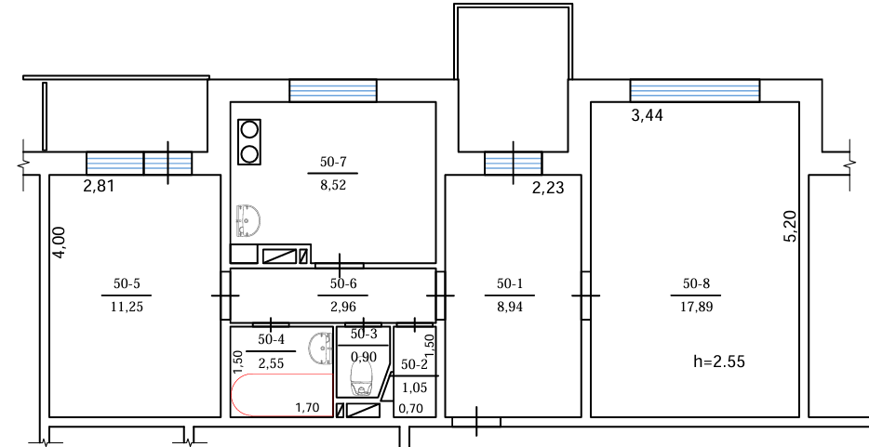  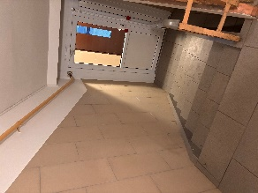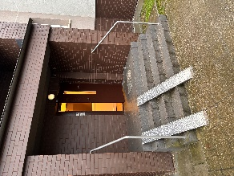 | Sanitarinės patalpos pritaikymas:  2 vnt. medinių durų staktos išardymas – 4 kv. m.;  1 durų angos platinimas - 0,12 m³;  pertvaros tarp vonios ir tualeto išardymas – 0,5 kub. m.;  praplatintų durų bloko pateikimas ir įstatymas – 1 vnt.;  grindų plytelių dangos išardymas, be plytelių išsaugojimo, 4 m²; sienų aptaisymo glazūruotomis plytelėmis išardymas, be plytelių išsaugojimo, 19 m²  grindų betonavimas, įrengiant hidroizoliaciją ir nuolydį – 4 m²;  grindų keraminių plytelių danga su siūlėmis, kai klijuojama sausų kl. mišiniais, kai danga klojama ant betono pagrindo – 4 m²;  vonios, praustuvo, klozeto, maišytuvų demontavimas;  g/k pertvaros vietoj išimtų durų, montavimas – 2 m²;  g/k pertvaros iš lauko pusės glaistymas, dažymas – 5 m²;  sienų paviršių gruntavimas, hidroizoliacijos įrengimas, aptaisymas glazūruotomis plytelėmis - 19 m²;  lubų paviršiaus išlyginimas, gruntavimas, glaistymas, dažymas vandens emulsiniais dažais – 4 m²;  1 vnt. praustuvo, 2 vnt. maišytuvų, 1 vnt. gyvatuko pateikimas ir sumontavimas;  ranktūrių žmonėms su negalia sumontavimas, 4 vnt;  elektros instaliacijos keitimas – laidų tiesimas 26,0 m;  hermetinės rozetės montavimas - 3 vnt.,  virštinkinio hermetinio šviestuvo montavimas - 2 vnt.,  jungiklio montavimas – 1 vnt.;  automatinio apšvietimo įrengimas;  vandentiekio 10,0 m ir kanalizacijos 6,0 m vamzdynų keitimas;  Ventilių montavimas – 5 vnt.  dušo trapo, dušo užuolaidos laikiklio, dušo kėdutės;  paaukštinto klozeto sumontavimas - 1 vnt.;  nuotekų siurbliuko įrengimas – 1 vnt.;  ventiliacijos įrengimas – 1 vnt.;  šiukšlių valymas ir išvežimas – 0,4 t.  dujų nuotėkio ir dūmų-gaisro daviklių įrengimas – 2 vnt.  automatinis apšvietimas  skalbimo mašinos pajungimas  Laiptų kėdutės su posūkiu pateikimas ir sumontavimas. Judėjimo trajektorija iki antro aukšto.  Nuovažos su turėklais įrengimas prie įėjimo laiptų. Reikalavimai: ~ 7,0 m ilgio; lengvų konstrukcijų su turėklais ir borteliais.
14. | Debreceno g. 58B-40  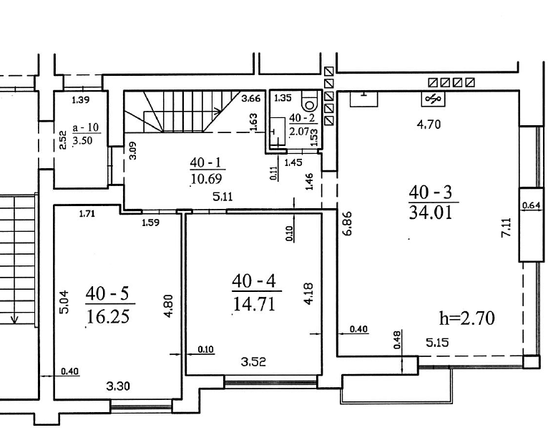 | Sanitarinės patalpos pritaikymas:  1 vnt. medinių durų staktos išardymas – 2 kv. m.;  1 durų angos platinimas - 0,12 m³;  praplatintų durų bloko pateikimas ir įstatymas – 1 vnt.;  grindų plytelių dangos išardymas, be plytelių išsaugojimo, 2,1 m²; sienų aptaisymo glazūruotomis plytelėmis išardymas, be plytelių išsaugojimo, 13 m²  grindų betonavimas, įrengiant hidroizoliaciją ir nuolydį – 2,1 m²;  grindų keraminių plytelių danga su siūlėmis, kai klijuojama sausų kl. mišiniais, kai danga klojama ant betono pagrindo – 2,1 m²;  vonios, praustuvo, klozeto, maišytuvų demontavimas;  sienų paviršių gruntavimas, hidroizoliacijos įrengimas, aptaisymas glazūruotomis plytelėmis - 13 m²;  lubų paviršiaus išlyginimas, gruntavimas, glaistymas, dažymas vandens emulsiniais dažais – 2,1 m²;  1 vnt. praustuvo, 2 vnt. maišytuvų, 1 vnt. gyvatuko pateikimas ir sumontavimas;  ranktūrių žmonėms su negalia sumontavimas, 4 vnt;  elektros instaliacijos keitimas – laidų tiesimas 26,0 m;  hermetinės rozetės montavimas - 3 vnt.,  virštinkinio hermetinio šviestuvo montavimas - 2 vnt.,  jungiklio montavimas – 1 vnt.;  vandentiekio 10,0 m ir kanalizacijos 6,0 m vamzdynų keitimas;  Ventilių montavimas – 5 vnt.  dušo trapo, dušo užuolaidos laikiklio, dušo kėdutės;  paaukštinto klozeto sumontavimas - 1 vnt.;  nuotekų siurbliuko įrengimas – 1 vnt.;  ventiliacijos įrengimas – 1 vnt.;  šiukšlių valymas ir išvežimas – 0,4 t.  dujų nuotėkio ir dūmų-gaisro daviklių įrengimas – 2 vnt.
15. | Debreceno g. 78-64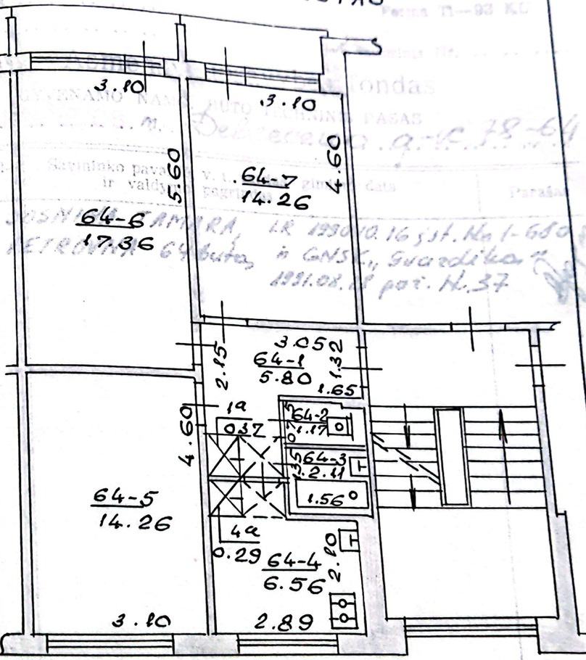 | Sanitarinės patalpos pritaikymas:  2 vnt. medinių durų staktos išardymas – 4 kv. m.;  1 durų angos platinimas - 0,12 m³;  pertvaros tarp vonios ir tualeto išardymas – 0,5 kub. m.;  praplatintų durų bloko pateikimas ir įstatymas – 1 vnt.;  grindų plytelių dangos išardymas, be plytelių išsaugojimo, 3,5 m²; sienų aptaisymo glazūruotomis plytelėmis išardymas, be plytelių išsaugojimo, 17 m²  grindų betonavimas, įrengiant hidroizoliaciją ir nuolydį – 3,5 m²;  vonios, praustuvo, klozeto, maišytuvų demontavimas;  g/k pertvaros vietoj išimtų durų, montavimas – 2 m²;  g/k pertvaros iš lauko pusės glaistymas, dažymas – 5 m²;  sienų paviršių gruntavimas, hidroizoliacijos įrengimas, aptaisymas glazūruotomis plytelėmis - 17 m²;  grindų keraminių plytelių danga su siūlėmis, kai klijuojama sausų kl. mišiniais, kai danga klojama ant betono pagrindo – 3,5 m²;  lubų paviršiaus išlyginimas, gruntavimas, glaistymas, dažymas vandens emulsiniais dažais – 3,5 m²;  1 vnt. praustuvo, 2 vnt. maišytuvų, 1 vnt. gyvatuko pateikimas ir sumontavimas;  ranktūrių žmonėms su negalia sumontavimas, 4 vnt;  elektros instaliacijos keitimas – laidų tiesimas 26,0 m;  hermetinės rozetės montavimas - 3 vnt.,  virštinkinio hermetinio šviestuvo montavimas - 2 vnt.,  jungiklio montavimas – 1 vnt.;  automatinio apšvietimo įrengimas;  vandentiekio 10,0 m ir kanalizacijos 6,0 m vamzdynų keitimas;  Ventilių montavimas – 5 vnt.  dušo trapo, dušo užuolaidos laikiklio, dušo kėdutės;  paaukštinto klozeto sumontavimas - 1 vnt.;  nuotekų siurbliuko įrengimas – 1 vnt.;  ventiliacijos įrengimas – 1 vnt.;  šiukšlių valymas ir išvežimas – 0,4 t.  dujų nuotėkio ir dūmų-gaisro daviklių įrengimas – 2 vnt.  automatinis apšvietimas  skalbimo mašinos pajungimas
16. | Taikos pr. 99-12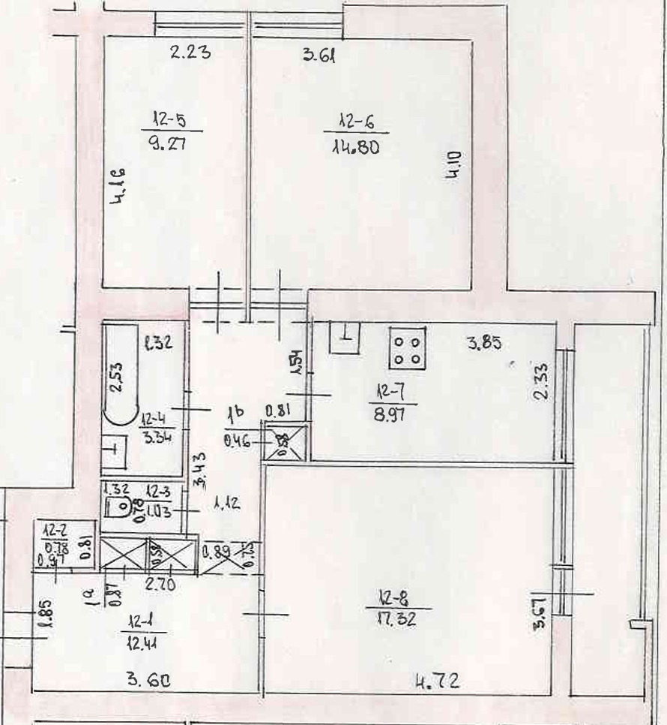 | Sanitarinės patalpos pritaikymas:  2 vnt. medinių durų staktos išardymas – 4 kv. m.;  1 durų angos platinimas - 0,24 m³;  praplatintų durų bloko pateikimas ir įstatymas – 1 vnt.;  grindų plytelių dangos išardymas, be plytelių išsaugojimo, 3,5 m²; sienų aptaisymo glazūruotomis plytelėmis išardymas, be plytelių išsaugojimo, 17 m²  grindų betonavimas, įrengiant hidroizoliaciją ir nuolydį – 3,5 m²;  grindų keraminių plytelių danga su siūlėmis, kai klijuojama sausų kl. mišiniais, kai danga klojama ant betono pagrindo – 3,5 m²;  vonios, praustuvo, klozeto, maišytuvų demontavimas;  sienų paviršių gruntavimas, hidroizoliacijos įrengimas, aptaisymas glazūruotomis plytelėmis - 17 m²;  lubų paviršiaus išlyginimas, gruntavimas, glaistymas, dažymas vandens emulsiniais dažais – 3,5 m²;  1 vnt. praustuvo, 2 vnt. maišytuvų, 1 vnt. gyvatuko pateikimas ir sumontavimas;  ranktūrių žmonėms su negalia sumontavimas, 4 vnt;  elektros instaliacijos keitimas – laidų tiesimas 26,0 m;  hermetinės rozetės montavimas - 3 vnt.,  virštinkinio hermetinio šviestuvo su judesio davikliu montavimas - 2 vnt.,  jungiklio montavimas – 1 vnt.;  automatinio apšvietimo įrengimas;  vandentiekio 10,0 m ir kanalizacijos 6,0 m vamzdynų keitimas;  Ventilių montavimas – 5 vnt.  dušo trapo, dušo užuolaidos laikiklio, dušo kėdutės;  paaukštinto klozeto sumontavimas - 1 vnt.;  nuotekų siurbliuko įrengimas – 1 vnt.;  ventiliacijos įrengimas – 1 vnt.;  šiukšlių valymas ir išvežimas – 0,4 t.  dujų nuotėkio ir dūmų-gaisro daviklių įrengimas – 2 vnt.  automatinis apšvietimas  skalbimo mašinos pajungimas
17. | Taikos pr. 131-35  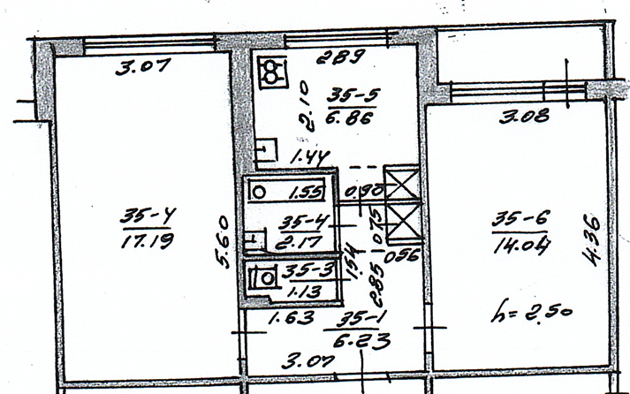 | Sanitarinės patalpos pritaikymas:  2 vnt. medinių durų staktos išardymas – 4 kv. m.;  1 durų angos platinimas - 0,12 m³;  pertvaros tarp vonios ir tualeto išardymas – 0,8 kub. m.;  praplatintų durų bloko pateikimas ir įstatymas – 1 vnt.;  grindų plytelių dangos išardymas, be plytelių išsaugojimo, 3,5 m²; sienų aptaisymo glazūruotomis plytelėmis išardymas, be plytelių išsaugojimo, 18 m²  grindų betonavimas, įrengiant hidroizoliaciją ir nuolydį – 3,5 m²;  grindų keraminių plytelių danga su siūlėmis, kai klijuojama sausų kl. mišiniais, kai danga klojama ant betono pagrindo – 3,5 m²;  vonios, praustuvo, klozeto, maišytuvų demontavimas;  g/k pertvaros vietoj išimtų durų, montavimas – 2 m²;  g/k pertvaros iš lauko pusės glaistymas, dažymas – 5 m²;  sienų paviršių gruntavimas, hidroizoliacijos įrengimas, aptaisymas glazūruotomis plytelėmis - 18 m²;  lubų paviršiaus išlyginimas, gruntavimas, glaistymas, dažymas vandens emulsiniais dažais – 3,5 m²;  1 vnt. praustuvo, 2 vnt. maišytuvų, 1 vnt. gyvatuko pateikimas ir sumontavimas;  ranktūrių žmonėms su negalia sumontavimas, 4 vnt;  elektros instaliacijos keitimas – laidų tiesimas 26,0 m;  hermetinės rozetės montavimas - 3 vnt.,  virštinkinio hermetinio šviestuvo montavimas - 2 vnt.,  jungiklio montavimas – 1 vnt.;  vandentiekio 10,0 m ir kanalizacijos 6,0 m vamzdynų keitimas;  Ventilių montavimas – 5 vnt.  dušo trapo, dušo užuolaidos laikiklio, dušo kėdutės;  paaukštinto klozeto sumontavimas - 1 vnt.;  nuotekų siurbliuko įrengimas – 1 vnt.;  ventiliacijos įrengimas – 1 vnt.;  šiukšlių valymas ir išvežimas – 0,4 t.  dujų nuotėkio ir dūmų-gaisro daviklių įrengimas – 2 vnt.  skalbimo mašinos pajungimas
18. | Varpų g. 18-35  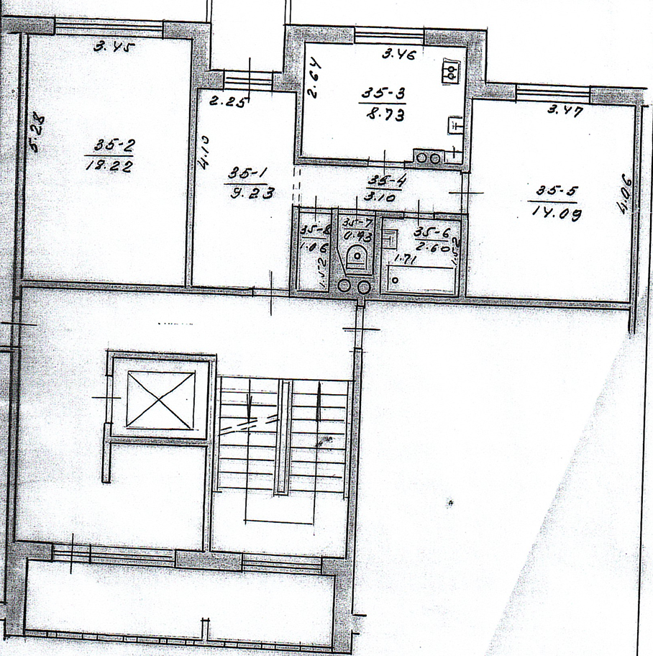  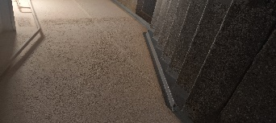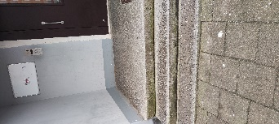 | Sanitarinės patalpos pritaikymas:  2 vnt. medinių durų staktos išardymas – 4 kv. m.;  1 durų angos platinimas - 0,12 m³;  pertvaros tarp vonios ir tualeto išardymas – 0,5 kub. m.;  praplatintų durų bloko pateikimas ir įstatymas – 1 vnt.;  grindų plytelių dangos išardymas, be plytelių išsaugojimo, 2,1 m²; sienų aptaisymo glazūruotomis plytelėmis išardymas, be plytelių išsaugojimo, 18 m²  grindų betonavimas, įrengiant hidroizoliaciją ir nuolydį – 2,1 m²;  grindų keraminių plytelių danga su siūlėmis, kai klijuojama sausų kl. mišiniais, kai danga klojama ant betono pagrindo – 3,5 m²;  vonios, praustuvo, klozeto, maišytuvų demontavimas;  g/k pertvaros vietoj išimtų durų, montavimas – 2 m²;  g/k pertvaros iš lauko pusės glaistymas, dažymas – 5 m²;  sienų paviršių gruntavimas, hidroizoliacijos įrengimas, aptaisymas glazūruotomis plytelėmis - 18 m²;  lubų paviršiaus išlyginimas, gruntavimas, glaistymas, dažymas vandens emulsiniais dažais – 2,5 m²;  1 vnt. praustuvo, 2 vnt. maišytuvų, 1 vnt. gyvatuko pateikimas ir sumontavimas;  ranktūrių žmonėms su negalia sumontavimas, 4 vnt;  elektros instaliacijos keitimas – laidų tiesimas 26,0 m;  hermetinės rozetės montavimas - 3 vnt.,  virštinkinio hermetinio šviestuvo montavimas - 2 vnt.,  jungiklio montavimas – 1 vnt.;  vandentiekio 10,0 m ir kanalizacijos 6,0 m vamzdynų keitimas;  Ventilių montavimas – 5 vnt.  dušo trapo, dušo užuolaidos laikiklio, dušo kėdutės;  paaukštinto klozeto sumontavimas - 1 vnt.;  nuotekų siurbliuko įrengimas – 1 vnt.;  ventiliacijos įrengimas – 1 vnt.;  šiukšlių valymas ir išvežimas – 0,4 t.  dujų nuotėkio ir dūmų-gaisro daviklių įrengimas – 2 vnt.  Gyvenamųjų patalpų pritaikymas  Balkono durų platinimas.  Balkono durų bloko pateikimas ir įstatymas.  Balkono grindų įrengimas.  Vidinės pertvarinės sienos, 6 kv.m. , griovimas ir montuojamos spintos permontavimas.  Sumontuoti nuožulniąją keliamąją platformą. Reikalavimai: nuožulnioji keliamoji platforma montuojama prie sienos konstrukcijos tarp įėjimo į laiptinę ir pirmo aukšto laiptų aikštelių. Platformos maksimali apkrova – 160kg, galia 0,55kW, platformos matmenys 800x900 mm, kėlimo aukštis 1,36m, kėlimo greitis 0,1m/s, kėlimo aukštis 4,0m.  Nuovažos su turėklais įrengimas prie įėjimo laiptų. Reikalavimai: ~ 7,0 m ilgio; lengvų konstrukcijų su turėklais ir borteliais.
19. | Vyturio g. 4-42 | Sanitarinės patalpos pritaikymas:  2 vnt. medinių durų staktos išardymas – 4 kv. m.;  1 durų angos platinimas - 0,12 m³;  pertvaros tarp vonios ir tualeto išardymas – 0,8 kub. m.;  praplatintų durų bloko pateikimas ir įstatymas – 1 vnt.;  grindų plytelių dangos išardymas, be plytelių išsaugojimo, 3,5 m²; sienų aptaisymo glazūruotomis plytelėmis išardymas, be plytelių išsaugojimo, 18 m²  grindų betonavimas, įrengiant hidroizoliaciją ir nuolydį – 3,5 m²;  grindų keraminių plytelių danga su siūlėmis, kai klijuojama sausų kl. mišiniais, kai danga klojama ant betono pagrindo – 3,5 m²;  vonios, praustuvo, klozeto, maišytuvų demontavimas;  g/k pertvaros vietoj išimtų durų, montavimas – 2 m²;  g/k pertvaros iš lauko pusės glaistymas, dažymas – 5 m²;  sienų paviršių gruntavimas, hidroizoliacijos įrengimas, aptaisymas glazūruotomis plytelėmis - 18 m²;  lubų paviršiaus išlyginimas, gruntavimas, glaistymas, dažymas vandens emulsiniais dažais – 3,5 m²;  1 vnt. praustuvo, 2 vnt. maišytuvų, 1 vnt. gyvatuko pateikimas ir sumontavimas;  ranktūrių žmonėms su negalia sumontavimas, 4 vnt;  elektros instaliacijos keitimas – laidų tiesimas 26,0 m;  hermetinės rozetės montavimas - 3 vnt.,  virštinkinio hermetinio šviestuvo montavimas - 2 vnt.,  jungiklio montavimas – 1 vnt.;  vandentiekio 10,0 m ir kanalizacijos 6,0 m vamzdynų keitimas;  Ventilių montavimas – 5 vnt.  dušo trapo, dušo užuolaidos laikiklio, dušo kėdutės;  paaukštinto klozeto sumontavimas - 1 vnt.;  nuotekų siurbliuko įrengimas – 1 vnt.;  ventiliacijos įrengimas – 1 vnt.;  šiukšlių valymas ir išvežimas – 0,4 t.  dujų nuotėkio ir dūmų-gaisro daviklių įrengimas – 2 vnt.  skalbimo mašinos pajungimas
20. | Rambyno g. 14a-8  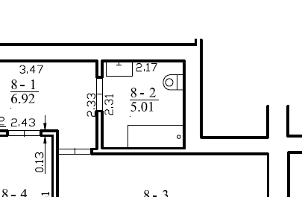 | Sanitarinės patalpos pritaikymas:  grindų plytelių dangos išardymas, be plytelių išsaugojimo, 5,1 m²; sienų aptaisymo glazūruotomis plytelėmis išardymas, be plytelių išsaugojimo, 25 m²  grindų betonavimas, įrengiant hidroizoliaciją ir nuolydį – 5,1 m²;  grindų keraminių plytelių danga su siūlėmis, kai klijuojama sausų kl. mišiniais, kai danga klojama ant betono pagrindo – 5,1 m²;  vonios, praustuvo, klozeto, maišytuvų demontavimas;  sienų paviršių gruntavimas, hidroizoliacijos įrengimas, aptaisymas glazūruotomis plytelėmis - 25 m²;  lubų paviršiaus išlyginimas, gruntavimas, glaistymas, dažymas vandens emulsiniais dažais – 5,1 m²;  1 vnt. praustuvo, 2 vnt. maišytuvų, 1 vnt. gyvatuko pateikimas ir sumontavimas;  ranktūrių žmonėms su negalia sumontavimas, 4 vnt;  elektros instaliacijos keitimas – laidų tiesimas 26,0 m;  hermetinės rozetės montavimas - 3 vnt.,  virštinkinio hermetinio šviestuvo su judesio davikliu montavimas - 2 vnt.,  jungiklio montavimas – 1 vnt.;  automatinio apšvietimo įrengimas;  vandentiekio 10,0 m ir kanalizacijos 6,0 m vamzdynų keitimas;  Ventilių montavimas – 5 vnt.  dušo trapo, dušo užuolaidos laikiklio, dušo kėdutės;  paaukštinto klozeto sumontavimas - 1 vnt.;  nuotekų siurbliuko įrengimas – 1 vnt.;  ventiliacijos įrengimas – 1 vnt.;  šiukšlių valymas ir išvežimas – 0,4 t.  dujų nuotėkio ir dūmų-gaisro daviklių įrengimas – 2 vnt.  Baldų pakabinimas.  Mobilios rampos pateikimas.
21. | Naujakiemio g. 15-7  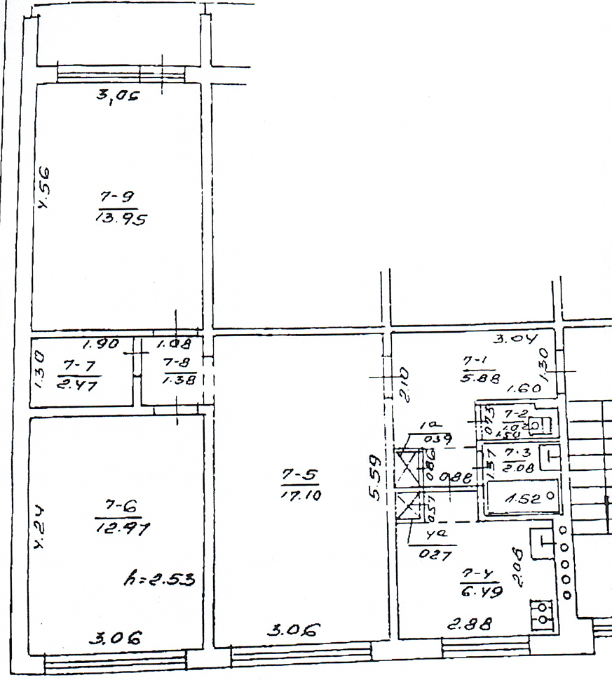 | Sanitarinės patalpos pritaikymas:  2 vnt. medinių durų staktos išardymas – 4 kv. m.;  1 durų angos platinimas - 0,12 m³;  pertvaros tarp vonios ir tualeto išardymas – 0,5 kub. m.;  praplatintų durų bloko pateikimas ir įstatymas – 1 vnt.;  grindų plytelių dangos išardymas, be plytelių išsaugojimo, 3,3 m²; sienų aptaisymo glazūruotomis plytelėmis išardymas, be plytelių išsaugojimo, 19 m²  grindų betonavimas, įrengiant hidroizoliaciją ir nuolydį – 3,5 m²;  grindų keraminių plytelių danga su siūlėmis, kai klijuojama sausų kl. mišiniais, kai danga klojama ant betono pagrindo – 3,5 m²;  vonios, praustuvo, klozeto, maišytuvų demontavimas;  g/k pertvaros vietoj išimtų durų, montavimas – 2 m²;  g/k pertvaros iš lauko pusės glaistymas, dažymas – 5 m²;  sienų paviršių gruntavimas, hidroizoliacijos įrengimas, aptaisymas glazūruotomis plytelėmis - 17 m²;  lubų paviršiaus išlyginimas, gruntavimas, glaistymas, dažymas vandens emulsiniais dažais – 3,5 m²;  1 vnt. praustuvo, 2 vnt. maišytuvų, 1 vnt. gyvatuko pateikimas ir sumontavimas;  ranktūrių žmonėms su negalia sumontavimas, 4 vnt;  elektros instaliacijos keitimas – laidų tiesimas 26,0 m;  hermetinės rozetės montavimas - 3 vnt.,  virštinkinio hermetinio šviestuvo montavimas - 2 vnt.,  jungiklio montavimas – 1 vnt.;  vandentiekio 10,0 m ir kanalizacijos 6,0 m vamzdynų keitimas;  Ventilių montavimas – 5 vnt.  dušo trapo, dušo užuolaidos laikiklio, dušo kėdutės;  paaukštinto klozeto sumontavimas - 1 vnt.;  nuotekų siurbliuko įrengimas – 1 vnt.;  ventiliacijos įrengimas – 1 vnt.;  šiukšlių valymas ir išvežimas – 0,4 t.  dujų nuotėkio ir dūmų-gaisro daviklių įrengimas – 2 vnt.
22. | Gedminų g. 2-106  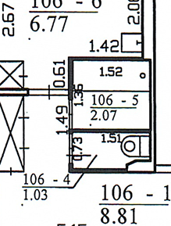 | Sanitarinės patalpos pritaikymas:  2 vnt. medinių durų staktos išardymas – 4 kv. m.;  1 durų angos platinimas - 0,12 m³;  pertvaros tarp vonios ir tualeto išardymas – 0,5 kub. m.;  praplatintų durų bloko pateikimas ir įstatymas – 1 vnt.;  grindų plytelių dangos išardymas, be plytelių išsaugojimo, 3,5 m²; sienų aptaisymo glazūruotomis plytelėmis išardymas, be plytelių išsaugojimo, 17 m²  grindų betonavimas, įrengiant hidroizoliaciją ir nuolydį – 3,5 m²;  grindų keraminių plytelių danga su siūlėmis, kai klijuojama sausų kl. mišiniais, kai danga klojama ant betono pagrindo – 3,5 m²;  vonios, praustuvo, klozeto, maišytuvų demontavimas;  g/k pertvaros vietoj išimtų durų, montavimas – 2 m²;  g/k pertvaros iš lauko pusės glaistymas, dažymas – 5 m²;  sienų paviršių gruntavimas, hidroizoliacijos įrengimas, aptaisymas glazūruotomis plytelėmis - 17 m²;  lubų paviršiaus išlyginimas, gruntavimas, glaistymas, dažymas vandens emulsiniais dažais – 3,5 m²;  1 vnt. praustuvo, 2 vnt. maišytuvų, 1 vnt. gyvatuko pateikimas ir sumontavimas;  ranktūrių žmonėms su negalia sumontavimas, 4 vnt;  elektros instaliacijos keitimas – laidų tiesimas 26,0 m;  hermetinės rozetės montavimas - 3 vnt.,  virštinkinio hermetinio šviestuvo montavimas - 2 vnt.,  jungiklio montavimas – 1 vnt.;  vandentiekio 10,0 m ir kanalizacijos 6,0 m vamzdynų keitimas;  Ventilių montavimas – 5 vnt.  dušo trapo, dušo užuolaidos laikiklio, dušo kėdutės;  paaukštinto klozeto sumontavimas - 1 vnt.;  nuotekų siurbliuko įrengimas – 1 vnt.;  ventiliacijos įrengimas – 1 vnt.;  šiukšlių valymas ir išvežimas – 0,4 t.  dujų nuotėkio ir dūmų-gaisro daviklių įrengimas – 2 vnt.
23. | Taikos pr. 88-26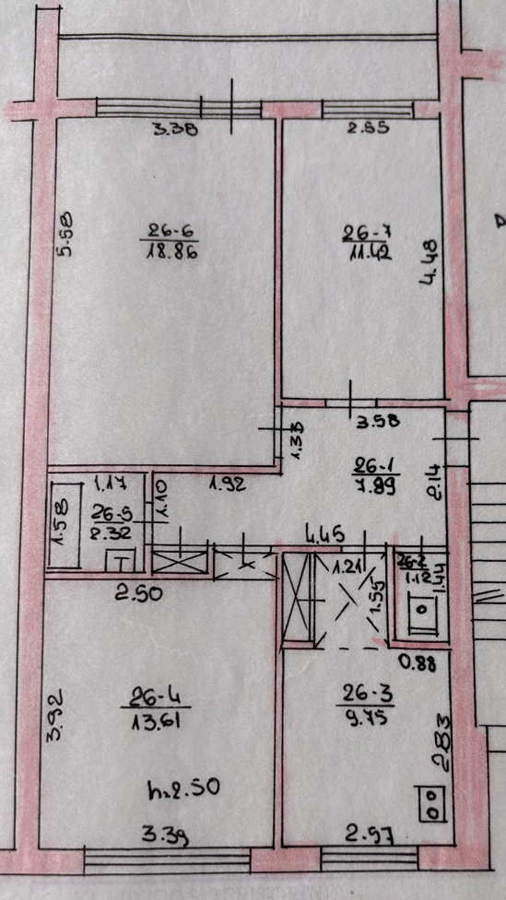 | Sanitarinės patalpos pritaikymas:  1 vnt. medinių durų staktos išardymas – 2 kv. m.;  1 durų angos platinimas - 0,12 m³;  praplatintų durų bloko pateikimas ir įstatymas – 1 vnt.;  grindų plytelių dangos išardymas, be plytelių išsaugojimo, 2,5 m²; sienų aptaisymo glazūruotomis plytelėmis išardymas, be plytelių išsaugojimo, 12 m²  grindų betonavimas, įrengiant hidroizoliaciją ir nuolydį – 2,5 m²;  grindų keraminių plytelių danga su siūlėmis, kai klijuojama sausų kl. mišiniais, kai danga klojama ant betono pagrindo – 2,5 m²;  vonios, praustuvo, maišytuvų demontavimas;  sienų paviršių gruntavimas, hidroizoliacijos įrengimas, aptaisymas glazūruotomis plytelėmis - 12 m²;  lubų paviršiaus išlyginimas, gruntavimas, glaistymas, dažymas vandens emulsiniais dažais – 2,5 m²;  1 vnt. praustuvo, 2 vnt. maišytuvų, 1 vnt. gyvatuko pateikimas ir sumontavimas;  ranktūrių žmonėms su negalia sumontavimas, 4 vnt;  elektros instaliacijos keitimas – laidų tiesimas 26,0 m;  hermetinės rozetės montavimas - 3 vnt.,  virštinkinio hermetinio šviestuvo montavimas - 2 vnt.,  jungiklio montavimas – 1 vnt.;  vandentiekio 10,0 m ir kanalizacijos 6,0 m vamzdynų keitimas;  Ventilių montavimas – 5 vnt.  dušo trapo, dušo užuolaidos laikiklio, dušo kėdutės;  nuotekų siurbliuko įrengimas – 1 vnt.;  ventiliacijos įrengimas – 1 vnt.;  šiukšlių valymas ir išvežimas – 0,4 t.  dujų nuotėkio ir dūmų-gaisro daviklių įrengimas – 2 vnt.  Turėklo laiptinėje, 2,5 m, įrengimas.
24. | Simonaitytės g. 3-35  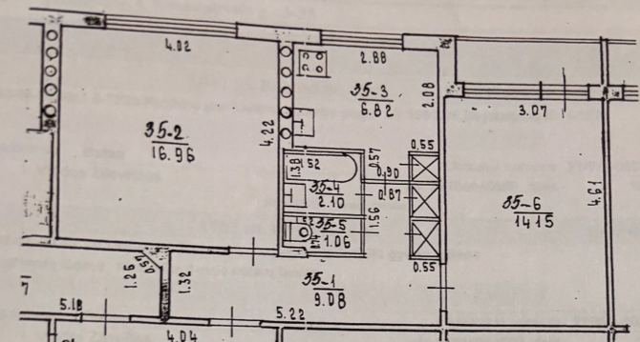 | Sanitarinės patalpos pritaikymas:  2 vnt. medinių durų staktos išardymas – 4 kv. m.;  1 durų angos platinimas - 0,12 m³;  pertvaros tarp vonios ir tualeto išardymas – 0,5 kub. m.;  praplatintų durų bloko pateikimas ir įstatymas – 1 vnt.;  grindų plytelių dangos išardymas, be plytelių išsaugojimo, 3,5 m²; sienų aptaisymo glazūruotomis plytelėmis išardymas, be plytelių išsaugojimo, 17 m²  grindų betonavimas, įrengiant hidroizoliaciją ir nuolydį – 3,5 m²;  grindų keraminių plytelių danga su siūlėmis, kai klijuojama sausų kl. mišiniais, kai danga klojama ant betono pagrindo – 3,5 m²;  vonios, praustuvo, klozeto, maišytuvų demontavimas;  g/k pertvaros vietoj išimtų durų, montavimas – 2 m²;  g/k pertvaros iš lauko pusės glaistymas, dažymas – 5 m²;  sienų paviršių gruntavimas, hidroizoliacijos įrengimas, aptaisymas glazūruotomis plytelėmis - 17 m²;  lubų paviršiaus išlyginimas, gruntavimas, glaistymas, dažymas vandens emulsiniais dažais – 3,5 m²;  1 vnt. praustuvo, 2 vnt. maišytuvų, 1 vnt. gyvatuko pateikimas ir sumontavimas;  ranktūrių žmonėms su negalia sumontavimas, 4 vnt;  elektros instaliacijos keitimas – laidų tiesimas 26,0 m;  hermetinės rozetės montavimas - 3 vnt.,  virštinkinio hermetinio šviestuvo montavimas - 2 vnt.,  jungiklio montavimas – 1 vnt.;  vandentiekio 10,0 m ir kanalizacijos 6,0 m vamzdynų keitimas;  Ventilių montavimas – 5 vnt.  dušo trapo, dušo užuolaidos laikiklio, dušo kėdutės;  klozeto sumontavimas - 1 vnt.;  nuotekų siurbliuko įrengimas – 1 vnt.;  ventiliacijos įrengimas – 1 vnt.;  šiukšlių valymas ir išvežimas – 0,4 t.  dujų nuotėkio ir dūmų-gaisro daviklių įrengimas – 2 vnt.  skalbimo mašinos pajungimas
25. | Šilutės pl. 72-29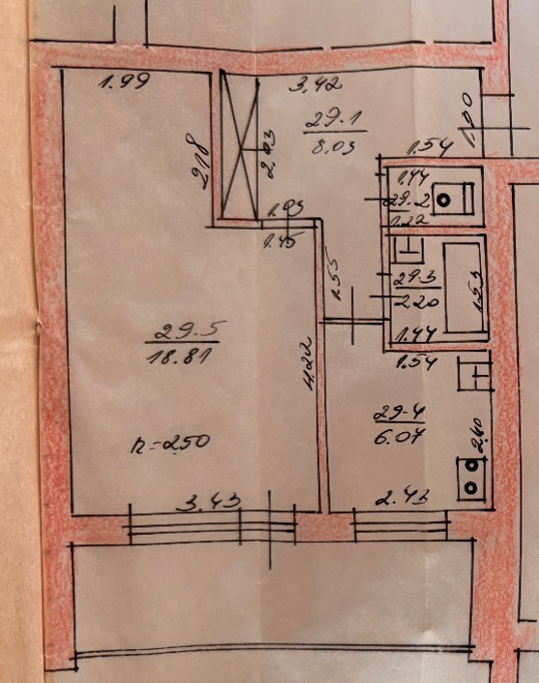 | Sanitarinės patalpos pritaikymas:  2 vnt. medinių durų staktos išardymas – 4 kv. m.;  1 durų angos platinimas - 0,12 m³;  pertvaros tarp vonios ir tualeto išardymas – 0,5 kub. m.;  praplatintų durų bloko pateikimas ir įstatymas – 1 vnt.;  grindų plytelių dangos išardymas, be plytelių išsaugojimo, 3,5 m²; sienų aptaisymo glazūruotomis plytelėmis išardymas, be plytelių išsaugojimo, 17 m²  grindų betonavimas, įrengiant hidroizoliaciją ir nuolydį – 3,5 m²;  grindų keraminių plytelių danga su siūlėmis, kai klijuojama sausų kl. mišiniais, kai danga klojama ant betono pagrindo – 3,5 m²;  vonios, praustuvo, klozeto, maišytuvų demontavimas;  g/k pertvaros vietoj išimtų durų, montavimas – 2 m²;  g/k pertvaros iš lauko pusės glaistymas, dažymas – 5 m²;  sienų paviršių gruntavimas, hidroizoliacijos įrengimas, aptaisymas glazūruotomis plytelėmis - 17 m²;  lubų paviršiaus išlyginimas, gruntavimas, glaistymas, dažymas vandens emulsiniais dažais – 3,5 m²;  1 vnt. praustuvo, 2 vnt. maišytuvų, 1 vnt. gyvatuko pateikimas ir sumontavimas;  ranktūrių žmonėms su negalia sumontavimas, 4 vnt;  elektros instaliacijos keitimas – laidų tiesimas 26,0 m;  hermetinės rozetės montavimas - 3 vnt.,  virštinkinio hermetinio šviestuvo montavimas - 2 vnt.,  jungiklio montavimas – 1 vnt.;  vandentiekio 10,0 m ir kanalizacijos 6,0 m vamzdynų keitimas;  Ventilių montavimas – 5 vnt.  dušo trapo, dušo užuolaidos laikiklio, dušo kėdutės;  paaukštinto klozeto sumontavimas - 1 vnt.;  nuotekų siurbliuko įrengimas – 1 vnt.;  ventiliacijos įrengimas – 1 vnt.;  šiukšlių valymas ir išvežimas – 0,4 t.  dujų nuotėkio ir dūmų-gaisro daviklių įrengimas – 2 vnt.  skalbimo mašinos pajungimas
Pastabos:

1. Būsto (aplinkos) pritaikymo žmonėms su negalia remonto darbai turi atitikti Lietuvos Respublikos aplinkos ministro 2019 m. lapkričio 4 d. įsakymu Nr. D1-653 patvirtinto statybos techninio reglamento STR 2.03.01:2019 „Statinių prieinamumas“ (toliau – STR 2.03.01:2019) reikalavimams ir 2019-02-19 LR Socialinės apsaugos ir darbo ministro įsakymu Nr. A1-103 patvirtinto Būsto pritaikymo neįgaliesiems tvarkos aprašo aktualios redakcijos reikalavimams.
2. Rangovas, prieš pateikdamas žmonių su negalia įrangą, privalo suderinti su žmogumi su negalia įrangos pritaikymą jo poreikiams.
3. Rinkliavą už rašytinio pritarimo išdavimą apmoka rangovas.
4. Rangovas nėra atsakingas už darbų vykdymo metu susidariusias komunalines išlaidas (elektra, vanduo), šias išlaidas apmoka asmuo, kuriam yra pritaikomas būstas.

Bendri nurodymai darbų vykdymui ir medžiagoms

APDAILOS DARBAI:
Apdailos darbus sudaro atitvarų paviršių tinkavimo, dengimo plytelėmis, dažymo, grindų įrengimo darbai.
Paviršių, kurių vietose bus montuojami sanitarinių-techninių sistemų prietaisai apdaila turi būti įvykdyta iki jų montažo.

Tinkavimas
Vidinių paviršių remontui naudojamas cemento/kalkių skiedinys. Minimalus tinko sluoksnio storis 10 mm. Nuo tinkavimui paruošto paviršiaus turi būti kruopščiai nuvalytos dulkės, panaikintos riebalų ir bitumo dėmės ir paviršius gerai sudrėkintas.

Sienų ir grindų dengimas plytelėmis
Keraminės glazūruotos sauso presavimo sienų plytelės turi būti ≥ 6 mm storio, atitinkančios standarto EN14411:2012 reikalavimus. Atsparumas ugniai A1 klasė, stipris lenkiant ne mažiau 600 N, vandens įmirkis ≤ 10 proc. Vienai patalpai kloti turi būti naudojamos vieno kodo, atspalvio ir kalibro plytelės. Patalpose plytelės turi būti klijuojamos ant tinkuotų paviršių naudojant patentuotą mastiką (klijus). Klijavimas ir siūlių užpildymas turi būti atliekamas pagal gamintojo rekomendacijas. Prieš dengiant plyteles siena sudrėkinama, kad greičiau sukibtų. Klijuojama neužpildant siūlių. Siūlės glaistomos po 1-2 dienų specialiu glaistu pagal gamintojo rekomendacijas. Siūlės tarp plytelių turi būti tiesios ir vienodo pločio per visą ilgį.
Akmens masės plytelių grindys.
Sauso presavimo keraminės plytelės, skirtos visuomeninių pastatų vidinių ir išorinių sienų ir grindų apdailai, atitinkančios standarto EN14411:2012 reikalavimus. Vandens įgeriamumas Eb ≤ 0,5 proc., laužimo jėga N mažiausiai 700, atsparumas lenkimui N/mm² mažiausiai 35, atsparumas viršutinio sluoksnio dilimui pagal PEI – ne mažesnės kaip 3 klasės, slydimo koeficientas pagal normą DIN 51130-R10. Įrengiant plytelių dangą, pagrindas turi būti kietas. Pagrindas turi būti švarus. Prieš plytelių klojimą pagrindą reikia sudrėkinti. Plytelės klojamos ant gamykloje paruošto mišinio. Drėgnose patalpose įrengiama hidroizoliacija.
Kloti plyteles reikia, išlaikant statų kampą ir simetriškai, siūlės turi sutapti su sienų siūlėmis. Už slenksčių siūlės turi tęstis tomis pačiomis linijomis. Siūlės turi būti sandarinamos elastiniu glaistu. Siūlės tarp plytelių turi būti 1,5 mm pločio. Siūlės turi būti tiesios ir vienodo pločio per visą ilgį. Plytelių ir siūlių spalvą derinti su Užsakovu.
Grindų hidroizoliacija turi būti įrengiama iš ne mažiau kaip 0,2 mm storio stabilizuotos polietileno plėvelės. Grindų betonavimas atliekamas iš B16/20 tipo betono.
Aplinkos apsaugos kriterijų, kuriuos perkančiosios organizacijos ir perkantieji subjektai turi taikyti pirkdamos prekes, paslaugas ar darbus, taikymo tvarkos aprašo, patvirtinto Lietuvos Respublikos aplinkos ministro 2011 m. birželio 28 d. įsakymu Nr. D1-508 (toliau – Aprašas) nustatytų kriterijų taikymas: Aprašo XIII skyrius (Statybinės medžiagos) 20. Plytelės:
20.1. produkto žaliavoje neturi būti pavojingų cheminių medžiagų ar jų junginių, klasifikuojamų priskiriant bet kurią iš nurodytų pavojingumo frazę pagal Reglamentą (EB) Nr. 1272/2008: kancerogeninės (H350, H350i), toksiškos reprodukcijai (H360D, H360F, H360FD, H360Fd, H360Df, H361f, H361d, H361fd,), sukeliančios paveldimus genetinius defektus (H340, H341), veikdamos ilgą laiką pakenkia kai kuriems organams (H372, H373), galinčios pakenkti organams (H371), pavojingos vandens aplinkai (H400, H410, H411, H412, H413), pavojingos ozono sluoksniui (EUH059). Galimi atitiktį įrodantys dokumentai: Rangovo iki darbų vykdymo pradžios Užsakovui pateikiama: a) Ekologinis ženklas European Ecolabel, arba kitas I tipo ekologinis ženklas (sertifikatas), kuris įrodytų atitiktį nustatytam reikalavimui arba b) pripažintos įstaigos arba paskelbtosios (notifikuotos) institucijos bandymų protokolas, tyrimų ataskaita ar pažyma arba c) saugos duomenų lapas, arba d) gamintojo ir (ar) tiekėjo deklaracija (pateikiant objektyvius įrodymus), arba e) kiti lygiaverčiai įrodymai. Užsakovui nustačius, kad Rangovas nesilaiko 20.1 p. nurodyto įsipareigojimo, Rangovas privalo sumokėti Užsakovui Sutartyje nurodytą baudą.
20.2. glazūruotų plytelių prieduose naudojamo švino, kadmio ir stibio (arba jų junginių) turi būti ne daugiau kaip:
Eil.  Nr. | Pavadinimas | Ribinė vertė,  proc. nuo glazūrų svorio
1. | Švinas (Pb) | 0,5
2. | Kadmis (Cd) | 0,1
3. | Stibis (Sb) | 0,25
Galimi atitiktį įrodantys dokumentai: Rangovo iki darbų vykdymo pradžios Užsakovui pateikiama: a) ekologinis ženklas European Ecolabel arba kitas I tipo ekologinis ženklas (sertifikatas), kuris įrodytų atitiktį nustatytam reikalavimui, arba b) pripažintos įstaigos arba paskelbtosios (notifikuotos) institucijos atlikto bandymo protokolas, tyrimų ataskaita ar pažyma arba c) saugos duomenų lapas, arba d) gamintojo ir (ar) tiekėjo deklaracija (pateikiant objektyvius įrodymus), arba e) kiti lygiaverčiai įrodymai. Užsakovui nustačius, kad Rangovas nesilaiko 20.2 p. nurodyto įsipareigojimo, Rangovas privalo sumokėti Užsakovui Sutartyje nurodytą baudą.

Glaistymas
Glaistas turi būti gaminamas pagal nustatyta tvarka patvirtintą technologijos reglamentą ir turi atitikti šio standarto reikalavimus. Nuglaistytas išdžiūvęs paviršius šiek tiek patrynus neturi teptis. Vidinei apdailai skirtas glaistas turi būti lengvai šlifuojamas. Išdžiūvęs glaisto sluoksnis šlifuojant neturi lipti prie švitrinio popieriaus.

Dažymas
Sienos ir lubos dažomos siekiant pagerinti vidaus patalpų estetinę išvaizdą, taip pat pagerinti jų eksploatacines savybes. Dažai turi būti atsparūs drėgmei, vandeniui ir trynimui, valymo priemonėms. Savybių turi nekeisti 10 metų.
Nuo paviršių, kurie bus dažomi, nuvalomos dulkės ir nešvarumai. Paviršiai išlyginami, nuglaistomi ir nušlifuojami. Paruošti paviršiai prieš dažant turi būti gruntuojami pagal technologiją nurodytą gamintojo instrukcijoje. Grunto dangos turi gerai įsigerti į paviršių, sujungimus, kampus ir kitas vietas, kur galimas drėgmės susikaupimas. Kiekvieno sluoksnio danga turi pilnai išdžiūti, prieš dedant sekančią. Jeigu kitaip nenurodyta, turi būti dažoma 2 sluoksniais ant paruošiamojo grunto sluoksnio.
Dažymo būdas turi būti parenkamas pagal darbų vietą ir pagal gamintojo nurodymus. Dažymas teptuku atliekamas taip, kad paviršiaus dengiamajame sluoksnyje nesimatytų teptuko žymių. Voleliu dažoma tik lygiuose apribotuose plotuose. Purškimas galimas, jei gretimi paviršiai gerai uždengti. Dažoma pagal su užsakovu suderintą skalę. Dažai gerai dengiantys (pagal LST EN 13300+AC), gerai susiliejantys.
Bet kurios sandaros gruntinis, išlyginamasis bei apdailinis dažų sluoksniai turi būti iš vieno gamintojo.
Metaliniai vidaus paviršiai dažomi emaliniais matiniais dažais. Dažyti paviršiai turi būti atsparūs dėvėjimui, dilimui ir visiems įprastiniams valikliams. Dažymas turi apsaugoti metalą nuo korozijos. Nuvalyti paviršiai dalinai užglaistomi, nugruntuojami. Gruntui išdžiūvus nušlifuojama ir visos plokštumos 2 kartus nudažomos emaliniais dažais.
Aplinkos apsaugos kriterijų, kuriuos perkančiosios organizacijos ir perkantieji subjektai turi taikyti pirkdamos prekes, paslaugas ar darbus, taikymo tvarkos aprašo, patvirtinto Lietuvos Respublikos aplinkos ministro 2011 m. birželio 28 d. įsakymu Nr. D1-508 (toliau – Aprašas) nustatytų kriterijų taikymas: Aprašo XIII skyrius (Statybinės medžiagos) 17 p. Dažai (17.1 p. ir 17.2 p. nurodyti reikalavimai taikomi ta apimtimi, kiek tai susiję su patalpų dažymu viduje):
17.1. paruoštų naudoti patalpų vidaus ir išorės dažų produkte lakiųjų organinių junginių (LOJ), kurių pradinė virimo temperatūra, esant standartiniam 101,3 kPa slėgiui, yra ne aukštesnė kaip 250 ˚C, turi būti ne daugiau kaip:
Eil. Nr. | Produkto aprašymas | LOJ ribinė vertė, g/l (įskaitant vandenį)
1. | Vidinių sienų ir lubų matinės dangos (blizgesys esant 60º kampui, mažesnis kaip 25) dengimo medžiagos | 15
2. | Vidinių sienų ir lubų blizgiosios dangos (blizgesys esant 60º kampui, mažesnis kaip 25) dengimo medžiagos | 60
3. | Išorinių sienų mineraliniam pagrindui skirtos dangos | 30
4. | Vidaus ir (ar) išorės apdailos ir padengimo dažai medienai ir metalui | 90
5. | Vidaus apdailos lakai ir medienos beicai, įskaitant neskaidrius medienos beicus | 75
6. | Išorės apdailos lakai ir medienos beicai, įskaitant neskaidrius medienos beicus | 90
7. | Vidaus ir išorės plonasluoksniai medienos beicai | 75
8. | Gruntai ir rišamieji gruntai | 15
9. | Rišamieji gruntai | 15
10. | Vienkomponentės dangos dengimo medžiagos | 100
11. | Dvikomponentės reaktyviosios dangos, skirtos specialiam galutiniam naudojimui (pvz., grindims) | 100
12. | Dekoratyvinės dangos | 90
13. | Antikoroziniai dažai | 80
Galimi atitiktį įrodantys dokumentai: Rangovo iki darbų vykdymo pradžios Užsakovui pateikiama: a) ekologinis ženklas European Ecolabel arba kitas I tipo ekologinis ženklas (sertifikatas), kuris įrodytų atitiktį nustatytam reikalavimui arba b) LOJ kiekio skaičiavimų duomenis, pagrįstus saugos duomenų lapais, saugos duomenų lapais jeigu jie yra, arba c) pripažintos įstaigos arba paskelbtosios (notifikuotos) institucijos bandymų protokolas, tyrimų ataskaita ar pažyma, arba d) gamintojo ir (ar) tiekėjo deklaracija (pateikiant objektyvius įrodymus), kad produktas atitinka nurodytus reikalavimus, arba e) kiti lygiaverčiai įrodymai. Užsakovui nustačius, kad Rangovas nesilaiko 17.1 p. nurodyto įsipareigojimo, Rangovas privalo sumokėti Užsakovui Sutartyje nurodytą baudą.
17.2. patalpų vidaus ir išorės dažų sudėtyje neturi būti daugiau kaip 0,01 proc. pagal masę pavojingų cheminių medžiagų, klasifikuojamų priskiriant bet kurią iš nurodytų pavojingumo frazę pagal Reglamentą (EB) Nr. 1272/2008: toksiškos ar labai toksiškos (H300, H301, H304, H310, H311, H330, H331), toksiška patekus į akis (EUH070), kenkia organams (H370), galinčios pakenkti organams (H371), veikdamos ilgą laiką pakenkia kai kuriems organams (H372, H373), galinčios sukelti alerginę odos reakciją (H317), įkvėpus gali sukelti alerginę reakciją, astmos simptomus arba apsunkinti kvėpavimą (H334), sukeliančios paveldimus genetinius defektus (H340, H341), kancerogeninės (H350, H350i, H351), toksiškos reprodukcijai (H360D, H360F, H360FD, H360Fd, H360Df, H361f, H361d, H361fd, H362), pavojingos vandens aplinkai H400, H410, H411, H412), gali sukelti ilgalaikį kenksmingą poveikį vandens organizmams (H413), pavojinga ozono sluoksniui (EUH059). Galimi atitiktį įrodantys dokumentai: Rangovo iki darbų vykdymo pradžios Užsakovui pateikiama: a) Ekologinis ženklas European Ecolabel arba kitas I tipo ekologinis ženklas (sertifikatas), kuris įrodytų, atitiktį nustatytam reikalavimui arba b) saugos duomenų lapas, arba c) pripažintos įstaigos arba paskelbtosios (notifikuotos) institucijos bandymų protokolas, tyrimų ataskaita ar pažyma, arba d) kiti lygiaverčiai įrodymai. Užsakovui nustačius, kad Rangovas nesilaiko 17.2 p. nurodyto įsipareigojimo, Rangovas privalo sumokėti Užsakovui Sutartyje nurodytą baudą.

Durų montavimas
Vidaus stumdomos durys iš laminuotos medžio drožlių plokštės. Durys iš gamintojo turi būti pateiktos pilnos komplektacijos kurią sudaro – profilių sistemos, kurią sudaro vertikalūs ir horizontalūs profiliai, bėgeliai, ratukai ir durų užpildas.. Durys aklinos (be stiklo), be rankenų ir užrakto, bėgeliai pagaminti iš plieno. Apatinis bėgelis tvirtinamas prie grindų, o viršuje pritvirtinamas kreipiantysis bėgelis. Prie durų pritvirtinami ratukai. Prieš durų įstatymą anga platinama ir išvaloma nuo tinko likučių ir dulkių. Žmonėms su negalia pritaikytų durų, jas atidarius, angos bekliūtis plotis, matuojant tarp varčios ir staktos vidaus, turi būti ne mažesnis kaip 850 mm. Jei durys yra dvivėrės neautomatinės, varstomosios varčios plotis turi būti toks, kad ją atidarius bekliūtis angos plotis būtų ne mažesnis kaip 850 mm. Slenksčiai ties lauko durimis turi būti įrengiami ne aukštesni nei 20 mm. Durys pastato viduje turi būti be slenksčių.
Aplinkos apsaugos kriterijų, kuriuos perkančiosios organizacijos ir perkantieji subjektai turi taikyti pirkdamos prekes, paslaugas ar darbus, taikymo tvarkos aprašo, patvirtinto Lietuvos Respublikos aplinkos ministro 2011 m. birželio 28 d. įsakymu Nr. D1-508 (toliau – Aprašas) nustatytų kriterijų taikymas: Aprašo XIII skyrius (Statybinės medžiagos) 16 p. Mediena ir jos produktai:
16.1. ne mažiau kaip 80 proc. statiniuose naudojamos medienos, medienos medžiagų ir gaminių turi būti iš miškų, sertifikuotų naudojant FSC ar PEFC miškų sertifikavimo sistemas arba lygiavertes sertifikavimo sistemas. Galimi atitiktį įrodantys dokumentai: Rangovo iki darbų vykdymo pradžios Užsakovui pateikiama: a)ggaliojantis FSC®100 arba PEFC, arba kito darnaus miškų ūkio standarto sertifikatas, arba b) kiti lygiaverčiai įrodymai. Užsakovui nustačius, kad Rangovas nesilaiko 16.1 p. nurodyto įsipareigojimo, Rangovas privalo sumokėti Užsakovui Sutartyje nurodytą baudą.
16.2. plokštėse, kuriose yra formaldehido rišamųjų medžiagų, formaldehido emisija į atmosferą E1 klasės plokštėms turi būti ne didesnė kaip 0,124 mg/m³ oro pagal bandymo metodą LST EN 13986 „Medienos skydai, naudojami statybinėms konstrukcijoms. Charakteristikos, atitikties įvertinimas ir ženklinimas“ (arba lygiavertį standartą) arba formaldehido koncentracija turi būti ne didesnė kaip 0,1 ppm pagal bandymo metodą LST EN 717-1 „Medienos skydai. Formaldehido išsiskyrimo nustatymas. 1 dalis. Formaldehido išsiskyrimo nustatymas kameros metodu“ (arba lygiavertį standartą). Galimi atitiktį įrodantys dokumentai: Rangovo iki darbų vykdymo pradžios Užsakovui pateikiama: a) gamintojo techniniai dokumentai arba b) gamintojo ir (ar) tiekėjo deklaracija (pateikiant objektyvius įrodymus), arba c) pripažintos įstaigos arba paskelbtosios (notifikuotos) institucijos atlikto bandymo protokolas, tyrimų ataskaita ar pažyma arba d) kiti lygiaverčiai įrodymai. Užsakovui nustačius, kad Rangovas nesilaiko 16.2 p. nurodyto įsipareigojimo, Rangovas privalo sumokėti Užsakovui Sutartyje nurodytą baudą.

Lango bloko montavimas
Lango bloko su balkono durimis montavimą atlikti vadovaujantis Lietuvos statybininkų asociacijos patvirtintomis statybos taisyklėmis ST 2491109.01 „Langų, durų ir jų konstrukcijų montavimas“. Reikalavimai medžiagoms: varstomo lango profiliai – 3 kamerų, nevarstomo lango profiliai - 5 kamerų, stiklo paketas 2 stiklų, cinkuoto plieno armatūra ne mažiau kaip 2mm storio, vyriai metaliniai;

SANTECHNINIAI DARBAI:

Šaltas ir karštas vandentiekis
Vamzdžiai ir fasoninės dalys turi atitikti visus reikalavimus, keliamus geriamojo ir karšto vandens sistemoms. Tiekėjai privalo pateikti sertifikatus, kad vamzdžių sistema yra pritaikyta visoms geriamojo vandens kategorijoms bei fiziologiškai nekenksminga maisto produktams.

Nuotekų šalinimo sistema.
Vidaus nuotekų vamzdžiai ir jungiamosios dalys turi būti pagamintos iš neplastifikuoto polichlorido. Vamzdžiai turi būti atsparūs korozijai, nesikaupti apnašos. Vamzdžio sandara turi užtikrinti pakankamą vamzdžio tvirtumą ir stabilumą. Vandens surinkimo trapai numatomi su kvapų sulaikymo sklende.

Nuotekų siurblinė.
Siurblio galia 0,25kw, maksimalus slėgis 6m, įsijungimo dažnis 100/1val., maksimalus našumas 60 l/min., tipinis panaudojimas – 2 jungtys praustuvams, dušui.

Sanitariniai prietaisai
Sanitariniai prietaisai, montuojami objekte, privalo turėti bendrus bruožus – jų vidinis ir išorinis paviršius privalo turėti lygų, gerai valomą paviršių, neturėti aštrių vietų nei prietaisuose, nei tvirtinimo detalėse. Visi sanitariniai prietaisai, nuotekų priimtuvai, maišytuvai, privalo būti sertifikuoti pagal ISO 9000 serijos standartą. Klozetai - pastatomi su prijungtu nuplovimo bakeliu. Klozeto puodai komplektuojami su sėdynėmis ir dangčiais iš plastmasės. Praustuvai komplektuojami su sifonais. Sanitarinių prietaisų tipus ir parinkimą derinti su užsakovu.

ELEKTROTECHNINIAI DARBAI

Elektros šviestuvai – hermetiniai, kaitriniai, 1-nos lempos su elektros energiją taupančia lempute (ne mažiau 80 proc.), tvirtinamas prie lubų. Elektros jungikliai dvipoliai, potinkiniai.
Aplinkos apsaugos kriterijų, kuriuos perkančiosios organizacijos ir perkantieji subjektai turi taikyti pirkdamos prekes, paslaugas ar darbus, taikymo tvarkos aprašo, patvirtinto Lietuvos Respublikos aplinkos ministro 2011 m. birželio 28 d. įsakymu Nr. D1-508 (toliau – Aprašas) nustatytų kriterijų taikymas: Aprašo XIV skyrius (Patalpų apšvietimas) 22 p. Elektros lempos: prekės, įtrauktos į Lietuvos Respublikos energetikos ministro 2015 m. birželio 18 d. įsakymu Nr. 1-154 „Dėl Prekių, išskyrus kelių transporto priemones, kurioms viešųjų pirkimų metu taikomi energijos vartojimo efektyvumo reikalavimai, sąrašo patvirtinimo“ patvirtintą Prekių, išskyrus kelių transporto priemones, kurioms viešųjų pirkimų metu taikomi energijos vartojimo efektyvumo reikalavimai, sąrašą, turi atitikti aukščiausio energinio efektyvumo klasę (prieinamą Lietuvos rinkoje), nustatytą Europos Komisijos reglamentuose dėl gaminių energijos vartojimo efektyvumo ženklinimo reikalavimų. Jeigu minėti reikalavimai prekėms netaikomi, prekės turi atitikti Europos Komisijos reglamentuose dėl gaminių ekologinio projektavimo nustatytus efektyvaus energijos vartojimo kriterijus. Galimi atitiktį įrodantys dokumentai: Rangovo iki darbų vykdymo pradžios Užsakovui pateikiama: Dėl prekės energinio efektyvumo klasės: a) siūlomo (-ų) gaminio (-ių) galiojanti energijos vartojimo efektyvumo etiketė, suteikta pagal ES energijos vartojimo efektyvumo ženklinimo sistemos reglamentą (ES) 2017/1369, arba b) gaminio informacijos lapas, įrodantis, kad siūlomo gaminio energijos vartojimo efektyvumo klasė yra ne žemesnė nei reikalaujama, arba c) kiti lygiaverčiai įrodymai. Jeigu prekės turi atitikti Europos Komisijos reglamentuose dėl gaminių ekologinio projektavimo nustatytus efektyvaus energijos vartojimo kriterijus: a) gamintojo atitikties deklaracija, patvirtinanti, kad prekės atitinka Europos Komisijos reglamentuose dėl gaminių ekologinio projektavimo nurodytus reikalavimus, arba b) gamintojo techniniai dokumentai, arba c) kiti lygiaverčiai įrodymai. Užsakovui nustačius, kad Rangovas nesilaiko šio nurodyto įsipareigojimo, Rangovas privalo sumokėti Užsakovui Sutartyje nurodytą baudą.

NUOVAŽOS
Bendri nurodymai darbų vykdymui ir medžiagoms
Žmonėms su negalia pritaikytos nuovažos plotis turi būti ne mažesnis kaip 1 200 mm, matuojant atstumą tarp turėklų ir tarp apsauginių bortelių. Nuovažos išilginis nuolydis turi būti ne didesnis kaip 1:12 (8,3%), vienos ištisinės juostos ilgis ne didesnis kaip 9 000 mm ir pakilimo aukštis ne didesnis kaip 750 mm. Nuovažos pradžioje bei pabaigoje ir ten, kur nuovažos juosta keičia kryptį, turi būti įrengta poilsio aikštelė ne mažesnė kaip 1 500 x 1 500 mm. Kai nuovažos juosta nekeičia krypties, ne rečiau kaip kas 9 000 mm nuovažos juostos ilgio ir ne rečiau kaip kas 750 mm vertikalaus pakilimo turi būti įrengta poilsio aikštelė, kurios ilgis būtų ne mažesnis nei 1 500 mm, o plotis ne mažesnis už nuovažos juostos plotį. Abiejose nuovažos juostos ir aikštelių pusėse turi būti įrengti ištisiniai turėklai. Abipus kiekvienos nuovažos juostos ir aplink aikšteles, jei jos yra ne prie sienos, turi būti įrengti ne žemesni kaip 50 mm borteliai. Nuovažos juostų ir aikštelių paviršius turi būti įrengtas iš prokarpinio metalo. Turėklai turi būti įrengti dvigubi: viršutiniai tvirtinami 900-950 mm aukštyje, apatiniai – 650-750 mm aukštyje nuo laiptų pakopų ar nuovažos juostos plokštumos. Turėklai iš vidinės laiptų ar nuovažos pusės turi būti ištisiniai. Jei turėklai iš laiptų ar nuovažos išorinės pusės nėra ištisiniai, būtina 300 mm pratęsti juos į viršutinę ir 300 mm į apatinę laiptų ar nuovažos aikštelę. Turėklai turi būti lygiagretūs su laiptų ar nuovažos pakilimo plokštuma, o pratęstos jų dalys – lygiagrečios su aikštelės paviršiumi (t. y. horizontalios). Turėklų paviršius turi būti lygus, ištisinis ir be išsikišimų. Turėklų stveriamoji konstrukcija turi būti patogi suimti ranka. Tam būtina naudoti 30-50 mm skersmens elipsės, ovalo ar apskritimo formos skerspjūvio turėklus arba ne platesnius kaip 40 mm stačiakampio formos skerspjūvio turėklus. Turėklų galai turi būti suapvalinti ar užlenkti į sienos, atramos ar grindų pusę. Tarp turėklo ir sienos paviršiaus turi būti paliktas ne siauresnis kaip 40-50 mm tarpas. Šiame tarpe neturi būti šiurkščių paviršių, aštrių elementų ar kyšančių konstrukcijų. Turėklai turi būti gerai įtvirtinti: jie neturi klibėti, linkti ar sukinėtis aplink savo ašį.

NUOŽULNIOS KĖLIMO PLATFORMOS

Nuožulnioji keliamoji platforma montuojama prie sienos konstrukcijos tarp įėjimo į laiptinę ir pirmo aukšto laiptų aikštelių. Platformos maksimali apkrova – 160kg, galia 0,55kW, platformos matmenys 800x900 mm, kėlimo aukštis 1,36m, kėlimo greitis 0,1m/s, kėlimo aukštis 4,0m.

LAIPTŲ KĖDUTĖS

- namų liftas, iki 7,5 metro keliantis nuožulni kėdutė, kuri pritaikyta kelti tiesia eiga.
- Kėdutė su posūkiu, iki 7,5 metro keliantis nuožulni kėdutė, su posūkio kampu.

MOBILI RAMPA (VIENGUBO SULANKSTYMO)
Mobilios žmonių su negalia vežimėlių rampos (viengubo sulankstymo) yra patvarios ir lengvos. Jos leidžia žmonėms su negalia lengviau judėti iš vienos patalpos į kitą. Lengvai sulankstomos ir transportuojamos, turi integruotą patogią rankeną nešimui. Ilgis nuo 90 cm iki 120 cm
_____________________________

